# PHIẾU GIAO NHIỆM VỤ ĐỒ ÁN TỐT NGHIỆP

**1. Thông tin chung**

|  |  |
| --- | --- |
| Tên đề tài | Xây dựng hệ thống hỗ trợ Bán buôn – Bán lẻ |
| Họ và tên sinh viên: | Phạm Anh Tuấn – 1421050690  Trần Xuân Ái - 1421050248 |
| Điện thoại liên lạc: | 0364868558 – 0373343623 |
| Email: | tuanbacyen@gmail.com  tranxuanai9x@gmail.com |
| Lớp: | Công Nghệ Phần Mềm K59 |
| Hệ đào tạo: | Đại học chính quy |
| Đồ án tốt nghiệp được thực hiện tại: | Hà Nội |
| Thời gian làm ĐATN: | 2019 |

**2. Mục tiêu của ĐATN**

Xây dựng hệ thống hỗ trợ bán buôn bán lẻ.

**3. Các nhiệm vụ cụ thể của ĐATN**

Để đạt được mục tiêu trên cần nghiên cứu những nội dung chính sau:

Tìm hiểu và nghiên cứu hoạt động của quản lý Bán buôn – Bán lẻ: Các hoạt động của người sử dụng và quản trị viên trong hệ thống hỗ trợ Bán buôn – Bán lẻ. Tìm hiểu những hệ thống tương tự và tài liệu liên quan để có cái nhìn tổng quan hơn về hệ thống.

Sử dụng ngôn ngữ mô hình hóa – UML và công cụ hỗ trợ Visual Paradigm để phục vụ quá trình phân tích và thiết kế hệ thống.

Đưa ra được các chức năng của hệ thống hỗ trợ Bán buôn – Bán lẻ hoàn thiện.

Tìm hiểu và áp dụng Framework Ruby On Rails để thực hiện xây dựng Website Quản lý Bán buôn – Bán lẻ và sử dụng React Native để xây dựng app đa nền tảng (IOS/Android/..) để hỗ trợ người dùng sử dụng song song với phiên bản website. Hệ thống cần xây dựng được các chức năng phù hợp với nhu cầu của những người dùng Bán Buôn – Bán Lẻ để có thể đưa ứng dụng vào thực tế giúp cho người dùng và quản lý dễ dàng thực hiện những công việc thường ngày, tự động và chính xác. Giúp cho người dùng có thế nắm bắt kịp thời các thông tin một cách chính xác và kịp thời.chính cần nghiên cứu để đạt được mục tiêu đã đặt ra. Phần này trả lời câu hỏi “làm như thế nào?” theo mục tiêu đặt ra.

**4. Lời cam đoan của sinh viên:**

Nhóm làm đồ án tốt nghiệp cam kết đồ án tốt nghiệp là công trình nghiên cứu của bản thân nhóm làm đồ án tốt nghiệp dưới sự hướng dẫn của ThS. Hoàng Anh Đức.

Các kết quả nêu trong đồ án tốt nghiệp là trung thực, không phải là sao chép toàn văn của bất kỳ công trình nào khác.

|  |  |  |
| --- | --- | --- |
|  | *Hà Nội, ngày 30 tháng 06 năm 2019*  Các tác giả ĐATN | |
|  | Phạm Anh Tuấn | Trần Xuân Ái |

**5. Xác nhận của giáo viên hướng dẫn về mức độ hoàn thành của ĐATN và cho phép bảo vệ:**

|  |  |
| --- | --- |
|  | *Hà Nội, ngày 30 tháng 06 năm 2019*  Cán bộ hướng dẫn  ThS. Hoàng Anh Đức |

# TÓM TẮT NỘI DUNG ĐỒ ÁN TỐT NGHIỆP

Đồ án này có nội dung Xây dựng hệ thống hỗ trợ Bán buôn – Bán lẻ cho những người dùng có nhu cầu sử dụng.

Sau phần đầu khảo sát và nghiên cứu, tiếp theo là phân tích và đặc tả các yêu cầu một cách cụ thể. Tiếp đó là thiết kế hệ thống dựa trên ngôn ngữ UML.

Cuối cùng là một thử nghiệm xây dựng chương trình nhằm chứng minh cho tính khả thi của phần thiết kế. Phần mềm thử nghiệm được viết trên nhiều môi trường với hệ quản trị cơ sở dữ liệu MySQL và ngôn ngữ lập trình Ruby, React Native.

Cấu trúc đồ án gồm 4 chương:

Chương 1: Tổng quan và kháo sát hệ thống

Chương 2: Cơ sở lý thuyết

Chương 3: Phân tích và thiết kế hệ thống

Chương 4: Kết quả xây dựng hệ thống hỗ trợ Bán Buôn – Bán Lẻ

Kết luận và hướng phát triển

# LỜI CẢM ƠN

Với lòng biết ơn sâu sắc, đầu tiên cho phép nhóm làm đồ án tốt nghiệp gửi lời cảm ơn chân thành đến quý thầy cô, khoa Công nghệ thông tin trường Đại học Mỏ - Địa Chất nói chung và tập thể quý thầy cô bộ môn Công nghệ phần mềm nói riêng đã hết lòng truyền đạt cho chúng em những kiến thức quý báu trong suốt thời gian học tập tại trường.

Đặc biệt nhóm làm đồ án tốt nghiệp xin chân thành cảm ơn thầy ThS. Hoàng Anh Đức, người đã trực tiếp hướng dẫn nhóm làm đồ án tốt nghiệp trong suốt thời gian làm đề tài, đã tận tụy chỉ bảo, định hướng và cho nhóm làm đồ án tốt nghiệp những lời khuyên quý báu để hoàn thành đồ án tốt nghiệp này.

Cuối cùng nhóm làm đồ án tốt nghiệp xin gửi lời chúc sức khỏe đến toàn thể quý thầy cô. Mong thầy cô thật nhiều sức khỏe để tiếp tục sự nghiệp giảng dạy và truyền đạt thật nhiều kiến thức quý báu cho các thế hệ sinh viên tiếp theo.

Trong quá trình thực hiện đồ án, do kinh nghiệm và khả năng nhóm làm đồ án tốt nghiệp còn hạn chế sẽ không tránh khỏi những thiếu sót, chúng em rất mong được sự thông cảm và đóng góp của các thầy cô cùng các bạn để đồ án của nhóm làm đồ án tốt nghiệp có thể hoàn thiện hơn.

Chúng em xin chân thành cảm ơn!

# MỤC LỤC

PHIẾU GIAO NHIỆM VỤ ĐỒ ÁN TỐT NGHIỆP I

TÓM TẮT NỘI DUNG ĐỒ ÁN TỐT NGHIỆP III

LỜI CẢM ƠN IV

MỤC LỤC V

DANH MỤC CÁC HÌNH VẼ IX

DANH MỤC CÁC BẢNG BIỂU XII

MỞ ĐẦU 1

CHƯƠNG 1 TỔNG QUAN 2

1.1 Lý do chọn đề tài 2

1.2 Mục đích 2

1.3 Yêu cầu thực hiện 2

1.3.1 Yêu cầu quản lý cho quản trị viên 2

1.3.2 Yêu cầu quản lý cho người dùng 3

1.4 Khảo sát hệ thống 3

1.4.1 Mục đích và nội dung khảo sát 3

1.4.2 Khảo sát hiện trạng 4

1.4.3 Ưu và nhược điểm của quy trình quản lý hiện tại 7

1.5 Xác lập dự án và đánh giá khả thi 8

1.5.1 Tổng quan về các chức năng của hệ thống mới 8

1.5.2 Đề xuất phương án 8

1.5.3 Đánh giá khả thi của hệ thống 9

1.6 Kết chương 9

CHƯƠNG 2 CƠ SỞ LÝ THUYẾT 10

2.1 Các phương pháp xác định yêu cầu 10

2.1.1 Phương pháp truyền thống 10

2.1.2 Phương pháp hiện đại 11

2.2 Sử dụng ngôn ngữ UML 11

2.2.1 Khái niệm 11

2.2.2 UML trong phân tích thiết kế hệ thống 12

2.3 HTML & CSS 13

2.3.1 HTML 13

2.3.2 CSS 13

2.4 MySql 13

2.4.1 Cơ sở dữ liệu là gì? 13

2.4.2 MySQL là gì? 14

2.5 Ngôn ngữ Ruby 14

2.5.1 Khái niệm 14

2.5.2 Ưu và nhược điểm của Ruby 16

2.6 Ruby On Rails Famework 16

2.6.1 Khái niệm 16

2.6.2 Lịch sử ra đời 17

2.6.3 Sơ lược tính năng cơ bản của Rails 17

2.6.4 Cài đặt Rails 18

2.6.5 Tạo ứng dụng đầu tiên 19

2.7 React Native 20

2.7.1 Khái niệm 20

2.7.2 Lịch sử ra đời 20

2.7.3 Tại sao lại chọn React Native? 21

2.7.4 Cài đặt môi trường trong React Native 21

2.7.5 Tạo ứng dụng đầu tiên 22

2.8 Kết chương 22

CHƯƠNG 3 PHÂN TÍCH THIẾT KẾ HỆ THỐNG 23

3.1 Phân tích yêu cầu 23

3.1.1 Mục đích 23

3.1.2 Nội dung phân tích 23

3.2 Đặc tả yêu cầu 23

3.2.1 Mục đích 23

3.2.2 Yêu cầu về chức năng 23

3.2.3 Yêu cầu của hệ thống 27

3.2.4 Yêu cầu về dữ liệu 27

3.2.5 Yêu cầu về người sử dụng 28

3.3 Biểu đồ Usecase 28

3.3.1 Biểu đồ Usecase tổng quát 28

3.3.2 Biểu đồ Usecase chi tiết 30

3.4 Biểu đồ hoạt động 44

3.4.1 Biểu đồ hoạt động đăng ký tài khoản 44

3.4.2 Biểu đồ hoạt động đăng nhập 44

3.4.3 Biểu đồ hoạt động quản lý người dùng 45

3.4.4 Biểu đồ hoạt động quản lý loại hàng hóa 46

3.4.5 Biểu đồ hoạt động quản lý hàng hóa 47

3.4.6 Biểu đồ hoạt động quản lý hàng tồn đọng 48

3.4.7 Biểu đồ hoạt động quản lý xuất, nhập dữ liệu 48

3.4.8 Biểu đồ hoạt động theo dõi hoạt động kinh doanh 49

3.4.9 Biểu đồ hoạt động quản lý kho hàng 50

3.4.10 Biểu đồ hoạt động quản lý nhập hàng 51

3.4.11 Biểu đồ hoạt động quản lý xuất hàng 52

3.4.12 Biểu đồ hoạt động quản lý thông tin hàng hóa 53

3.4.13 Biểu đồ hoạt động quản lý bán hàng 54

3.4.14 Biểu đồ hoạt động kiểm tra kho hàng 55

3.4.15 Biểu đồ hoạt động quản lý báo cáo 56

3.5 Biểu đồ lớp 56

3.5.1 Xác định lớp thực thể 56

3.5.2 Biểu đồ lớp 62

3.6 Biểu đồ tuần tự 62

3.6.1 Biểu đồ tuần tự đăng ký tài khoản 62

3.6.2 Biểu đồ tuần tự đăng nhập hệ thống 63

3.6.3 Biểu đồ tuần tự quản lý người dùng 64

3.6.4 Biểu đồ tuần tự quản lý hàng hóa 65

3.6.5 Biểu đồ tuần tự quản lý hàng tồn đọng và xuất nhập dữ liêu 66

3.6.6 Biểu đồ tuần tự quản lý kho hàng 67

3.6.7 Biểu đồ tuần tự quản lý xuất, nhập hàng và bán lẻ 68

3.7 Biểu đồ thực thể quan hệ 68

3.8 Kết chương 69

CHƯƠNG 4 KẾT QUẢ CÀI ĐẶT, THỬ NGHIỆM HOẶC KẾT QUẢ NGHIÊN CỨU 70

4.1 Hình ảnh kết quả của trang web 70

4.2 Hình ảnh kết quả cài đặt của ứng dụng 88

4.2.1 Ứng dụng dành cho người quản lý 88

4.2.2 Ứng dụng dành cho người dùng 89

KẾT LUẬN VÀ HƯỚNG PHÁT TRIỂN 95

TÀI LIỆU THAM KHẢO 96

PHỤ LỤC 97

# DANH MỤC CÁC HÌNH VẼ

Hình 1‑1 Sơ đồ cơ cấu tổ chức của hệ thống 5

Hình 2‑1 Ví dụ code Ruby 15

Hình 2‑2 Màn hình với ứng dùng rails đầu tiên 20

Hình 2‑3 ứng dụng đầu tiên với React Native 22

Hình 3‑1 Biểu đồ Usecase quản lý người dùng 30

Hình 3‑2 Biểu đồ Usecase quản lý loại hàng hóa 31

Hình 3‑3 Biểu đồ Usecase quản lý hàng hóa 33

Hình 3‑4 Biểu đồ Usecase quản lý hàng hóa tồn đọng 34

Hình 3‑5 Biểu đồ Usecase theo dõi hoạt động kinh doanh 35

Hình 3‑6 Biểu đồ Usecase quản lý xuất nhập dữ liệu 36

Hình 3‑7 Biểu đò Usecase đăng ký tài khoản 37

Hình 3‑8 Biểu đồ Usecase quản lý kho hàng 37

Hình 3‑9 Biểu đồ Usecase quản lý nhập hàng 38

Hình 3‑10 Biểu đồ Usecase quản lý xuất hàng 39

Hình 3‑11 Biểu đồ Usecase quản lý thông tin hàng hóa 40

Hình 3‑12 Biểu đồ Usecase quản lý ban hang 41

Hình 3‑13 Biểu đồ Usecase kiểm tra kho hàng 42

Hình 3‑14 Biểu đồ Usecase quản lý báo cáo 43

Hình 3‑15 Biểu đồ hoạt động đăng ký tài khoản 44

Hình 3‑16 Biểu đồ hoạt động đăng nhập 44

Hình 3‑17 Biểu đồ hoạt động quản lý người dùng 45

Hình 3‑18 Biểu đồ hoạt động quản lý loại hàng hóa 46

Hình 3‑19 Biểu đồ hoạt động quản lý hàng hóa 47

Hình 3‑20 Biểu đồ hoạt động quản lý hàng tồn đọng 48

Hình 3‑21 Biểu đồ hoạt động quản lý xuất, nhập dữ liệu 48

Hình 3‑22 Biểu đồ hoạt động theo dõi hoạt động kinh doanh 49

Hình 3‑23 Biểu đồ hoạt động quản lý kho hàng 50

Hình 3‑24 Biểu đồ hoạt động quản lý nhập hàng 51

Hình 3‑25 Biểu đồ hoạt động quản lý xuất hàng 52

Hình 3‑26 Biểu đồ hoạt động quản lý thông tin hàng hóa 53

Hình 3‑27 Biểu đồ hoạt động quản lý bán hàng 54

Hình 3‑28 Biểu đồ hoạt động kiểm tra hàng hóa 55

Hình 3‑29 Biểu đồ hoạt động quản lý báo cáo 56

Hình 3‑30 Biểu đồ tuần tự đăng ký tài khoản 62

Hình 3‑31 Biểu đồ tuần tự đăng nhập hệ thống 63

Hình 3‑32 Biểu đồ tuần tự quản lý người dùng 64

Hình 3‑33 Biểu đồ tuần tự quản lý hàng hóa 65

Hình 3‑34 Biểu đồ tuần tự quản lý hàng tồn đọng và xuất nhập dữ liệu 66

Hình 3‑35 Biểu đồ tuần tự quản lý kho hàng 67

Hình 3‑36 Biểu đồ tuần tự quản lý xuất, nhập hàng và bán lẻ 68

Hình 4‑1 Trang chủ quản trị 70

Hình 4‑2 Trang quản trị thêm mới loại hàng hóa 71

Hình 4‑3 Thêm mới loại hàng hóa 72

Hình 4‑4 Trang quản trị hàng hóa 73

Hình 4‑5 Trang quản trị chỉnh sửa hàng hóa 74

Hình 4‑6 Trang quản trị người dùng 75

Hình 4‑7 Xem thông tin người dùng 76

Hình 4‑8 Màn hình trang chủ người dùng 77

Hình 4‑9 Màn hình kho hàng của người dùng 78

Hình 4‑10 Màn hình thêm hàng vào kho hàng 79

Hình 4‑11 Màn hình tồn kho 80

Hình 4‑12 Màn hình danh sách xuất hàng 81

Hình 4‑13 Màn hình xuất/nhập hàng cho người dùng khác 82

Hình 4‑14 Chi tiết xuất hàng 82

Hình 4‑15 Màn hình danh sách bán hàng 83

Hình 4‑16 Màn hình bán hàng 83

Hình 4‑17 Màn hình chi tiết hóa đơn bán hàng 84

Hình 4‑18 Màn hình lịch sử nhập hàng 84

Hình 4‑19 Chi tiết lịch sử nhập hàng 85

Hình 4‑20 Màn hình thống kê 85

Hình 4‑21 Hóa doanh thu và lợi nhuận trong ngày 86

Hình 4‑22 Hóa đơn GTGT bán hàng 86

Hình 4‑23 Hóa đơn bán hàng 87

Hình 4‑24 Màn hình chính 88

Hình 4‑25 Màn hình hàng tồn kho 88

Hình 4‑26 Màn hình doanh số 89

Hình 4‑27 Màn hình đăng xuất 89

Hình 4‑28 Màn hình đăng nhập 90

Hình 4‑29 Màn hình đăng ký 90

Hình 4‑30 Màn hình chính 91

Hình 4‑31 Màn hình kho hàng 91

Hình 4‑32 Màn hình bán hàng 92

Hình 4‑33 Màn hình hóa đơn 92

Hình 4‑34 Màn hình chọn loại mặt hàng 93

Hình 4‑35 Màn hình hàng hóa tồn kho 93

Hình 4‑36 Màn hình nhóm hàng 94

Hình 4‑37 Màn hình tạo mặt hàng 94

# DANH MỤC CÁC BẢNG BIỂU

Bảng 3‑1 Bảng danh sách Actor 29

Bảng 3‑2 Bảng danh sách Usecase 30

Bảng 3‑3 Đặc tả Usecase quản lý người dùng 31

Bảng 3‑4 Đặc tả Usecase quản lý loại hàng hóa 32

Bảng 3‑5 Đặc tả Usecase quản lý hàng hóa 34

Bảng 3‑6 Đặc tả Usecase quản lý hàng hóa tồn đọng 34

Bảng 3‑7 Đặc tả Usecase theo dõi hoạt động kinh doanh 35

Bảng 3‑8 Đặc tả Usecase quản lý xuất nhập dữ liệu 36

Bảng 3‑9 Đặc tả Usecase đăng ký tài khoản 37

Bảng 3‑10 Đặc tả Usecase quản ký kho hàng 38

Bảng 3‑11 Biểu đồ Usecase quản lý nhập hàng 39

Bảng 3‑12 Biểu đồ Usecase quản lý xuất hàng 40

Bảng 3‑13 Biểu đồ Usecase quản lý hàng hóa 40

Bảng 3‑14 Biểu đồ Usecase quản lý bán hàng 41

Bảng 3‑15 Biểu đồ Usecase kiểm tra kho hàng 42

Bảng 3‑16 Biểu đồ Usecase quản lý báo cáo 43

Bảng 3‑17 Bảng thực thể users 57

Bảng 3‑18 Bảng thực thể warehouses 57

Bảng 3‑19 Bảng thực thể categories 58

Bảng 3‑20 Bảng thực thể products 58

Bảng 3‑21 Bảng thực thể product_warehouses 59

Bảng 3‑22 Bảng thực thể histories 59

Bảng 3‑23 Bảng thực thể partners 59

Bảng 3‑24 Bảng thực thể bills 60

Bảng 3‑25 Bảng thực thể sells 60

Bảng 3‑26 Bảng thực thể details 61

Bảng 3‑28 Bảng thực thể images 61

Bảng 3‑28 Bảng thực thể otps 61

Bảng 3‑29 Bảng thực thể notifications 62

DANH MỤC CÁC TỪ VIẾT TẮT

|  |  |  |  |
| --- | --- | --- | --- |
| STT | Từ viết tắt | Từ tiếng Anh | Từ và nghĩa tiếng Việt |
| 1 | CSDL | Configuration Database | Cơ sở dữ liệu |
| 2 | DB | Database | Cơ sở dữ liệu |
| 3 | BBBL |  | Bán buôn Bán lẻ |
| 4 | HT | System | Hệ thống |
| 5 | ROR | Ruby on Rails |  |

# MỞ ĐẦU

1. Tổng quan tình hình nghiên cứu thuộc lĩnh vực của đề tài

Ngày nay, việc ứng dụng tin học vào đời sống khá phổ biến. Không những thế nó còn trở thành một ngành công nghệ mũi nhọn và không thể thiếu trong cuộc sống, góp phần vào sự thành công của từng ngành. Và tất nhiên, trong ngành Thương mại dịch vụ ứng dụng công nghệ thông tin càng làm nổi bật giá trị của nó và giúp ích nhiều hơn cho người sử dụng.

HT BBBL là một phần thiết yếu và sẽ được ứng dụng rất nhiều khi những người bán hàng dần dần tiếp cận với công nghệ. Vì vậy có rất nhiều chương trình đã khai thác và sử dụng vấn đề này để tạo ra những ứng dụng cụ thể. Qua nghiên cứu và khảo sát thực tế thì nhiều công việc trong quy trình BBBL của một số trương trình khác chưa được thiết kế phù hợp với những người sử dụng. Nên qua đó nhóm làm đồ án tốt nghiệp muốn áp dụng công nghệ thông tin để xây dựng Website và App để tạo ra HT hỗ trợ BBBL cung cấp cho người sử dụng một sản phẩn tối ưu nhất.

Hiện nay nhu cầu này là hoàn toàn cấp thiết và phù hợp khi có một lượng lớn người dùng bắt đầu xây dựng các kênh bán hàng online của họ. Ứng dụng này sẽ giúp người dùng giảm chi phí lao động sổ sách, thời gian thao tác nhanh, chính xác và sử dụng nguồn lực một cách phù hợp hiệu quả cao, chi phí thấp.

2. Tính cấp thiết, ý nghĩa khoa học và thực tiễn của đề tài

Từ những phân tích trên, ý tưởng cho một Website và App quản lý BBBL hình thành nhằm mục đích giúp cho người dùng thuận tiện cho việc quản lý hàng hóa của họ nhằm nâng cao năng xuất, chính xác và tiết kiệm

Trong báo cáo đồ án này sẽ tập trung trình bày tính cấp thiết của đề tài, mục đích chọn đề tài, khảo sát và xác lập dự án, phân tích đặc tả chi tiết các chức năng của hệ thống, thiết kế hệ thống và cài đặt, xây dựng chương trình.

Đây là website rất hữu ích cho cho người buôn bán sử dụng, tuy không phải là mới nhưng do kinh nghiệm của nhóm làm đồ án tốt nghiệp chưa nhiều và còn nhiều hạn chế cũng như sai sót mong thầy cô và các bạn đóng góp ý kiến để đề tài được hoàn thiện hơn.

# TỔNG QUAN

Chương này bao gồm giới thiệu một cách tổng quát về chủ đề của đồ án, nêu ra được mục đích, yêu cầu cần thực hiện trong việc xây dựng hệ thống và sẽ thực hiện khảo sát sơ bộ, sau đó đi vào khảo sát chi tiết để xác định yêu cầu cụ thể cho hệ thống cần xây dựng. Và từ phần khảo sát được ta đi xác lập dự án

## Lý do chọn đề tài

Nhiều doanh nghiệp thất bại ngay cả khi có một khởi đầu đầy hứa hẹn. Có rất nhiều lý do ảnh hưởng đến kết quả cuối cùng, phần nhiều trong số những lý do đó có thể từ việc thiếu cơ cấu tổ chức và phân bổ nguồn lực hợp lý. Nhiều chủ doanh nghiệp không thể quản lý dòng tiền, hàng tồn kho và nguồn nhân lực bằng một kế hoạch định hướng phát triển - bất chấp rằng thực tế chúng là những cốt lõi trong hoạt động kinh doanh. Tại sao lại như vậy? Thông thường, các doanh nghiệp không có khả năng nhìn rõ tình trạng hiện tại của doanh nghiệp mình và làm thế nào để đối phó bởi vì họ không có đủ công cụ dự báo trong tay.

Chúng em cảm thấy cần phải tìm ra phương pháp để quản lý và hệ thống hóa hoạt động doanh nghiệp hay nhỏ hơn là cấp cửa hàng. Kết quả là, chúng em quyết định phát triển một hệ thống nhằm cung cấp giải pháp kinh doanh.

Chúng em muốn tạo ra một hệ thống quản lý kinh doanh với giá hợp lý và linh hoạt, không chỉ cung cấp công cụ cần thiết cho các doanh nghiệp trong quá trình khởi nghiệp mà còn có thể sử dụng lâu dài. Vì thế, thử thách chính thức bắt đầu. Nhóm chúng em nhận thấy làm đề tài này là phù hợp với khả năng và năng lực hiện có của mình.

## Mục đích

Mục tiêu được xác định hàng đầu là tận dụng công nghệ để giảm thiểu nguồn nhân lực, tăng hiệu quả về quản lí kinh doanh cho cửa hàng, các doanh nghiệp.

Một điều quan trọng nữa là giúp cho việc quản lí dễ dàng hơn, dễ tiếp cận với phần đông người sử dụng.

## Yêu cầu thực hiện

### Yêu cầu quản lý cho quản trị viên

Một số yêu cầu của bài toán quản lý bán buôn, bán lẻ được liệt kê như sau:

* Quản lý người dùng: quản lý số lượng người dùng, thông tin của người dùng, quyền hạn từng người dùng, tìm kiếm người dùng.
* Quản lý loại hàng hóa: thông tin chi tiết loại hàng hóa.
* Quản lý hàng hóa: thông tin hàng hóa, tìm kiếm, thêm, chỉnh sửa hàng hóa.
* Quản lý hàng hóa tồn đọng: tình trạng hàng tồn đọng, số lượng hàng trong kho của từng người dùng.
* Quản lý người bán buôn: Cập nhật quyền hạn cho người bán lẻ lên bán buôn.
* Quản lý xuất nhập dữ liệu: Quản lý số lượng dữ liệu sản phẩn được nhập và xuất theo định kỳ.
* Theo dõi hoạt động kinh doanh: Theo dõi động kinh doanh của người dùng và tổng thể app

### Yêu cầu quản lý cho người dùng

Yêu cầu đối với trang web cho người dùng sử dụng bao gồm:

* Đăng ký tài khoản: đăng ký tài khoản để sử dụng hệ thống.
* Quản lý kho hàng: quản lý kho hàng của cá nhân.
* Quản lý nhập hàng: quản lý nhập hàng vào kho.
* Quản lý Xuất hàng: quản lý xuất hàng cho các đối tác.
* Quản lý Thông tin hàng hóa: quản lý thông tin của hàng hóa.
* Quản lý bán hàng: bán hàng, xuất hóa đơn, cập nhật lên hệ thống.
* Quản lý Báo cáo: sử dụng các loại báo cáo có sẵn để tiến hành xuất báo cáo theo yêu cầu.
* Kiểm tra kho hàng: kiểm tra toàn bộ hàng hóa, loại hàng hóa trong kho hàng.

## Khảo sát hệ thống

### Mục đích và nội dung khảo sát

#### Mục đích

Xây dựng hệ thống mới nhằm mục đích trợ giúp, thay thế những hệ thống đã có trước đó phù hợp với nhu cầu của người dùng. Việc khảo sát nhằm để:

* Tiếp cận với nghiệp vụ chuyên môn, môi trường hoạt động của hệ thống.
* Tìm hiểu chức năng, nhiệm vụ và cung cách họat động của hệ thống.
* Chỉ ra những chỗ hợp lý của hệ thống, cần được kế thừa và các chỗ bất hợp lý của hệ thống cần được nghiên cứu khắc phục.
* Đưa thêm được những chức năng mới vào để phù hợp với hệ thống hơn.

#### Nội dung khảo sát

* Tìm hiểu môi trường, nghiên cứu cơ cấu tổ chức của hệ thống.
* Nghiên cứu các chức trách, nhiệm vụ và quyền hạn của từng đối tượng trong hệ thống và phân quyền phù hợp, tự động với những quyền hạn đó.
* Thu thập nghiên cứu các hồ sơ sổ sách, các tệp cùng với các phương thức xử lý các thông tin trong những hệ thống trước đó.
* Thống kê các phương tiện và tài nguyên có thể sử dụng.
* Thu thập các đòi hỏi về thông tin, các ý kiến phê phán, phàn nàn về hiện trạng, các dự đoán, nguyện vọng và kế hoạch tương lai.
* Đánh giá hiện trạng và đề ra hướng giải quyết cho phù hợp với nhu cầu người dùng.
* Lập hồ sơ tổng thể về hệ thống.

### Khảo sát hiện trạng

#### Khảo sát sơ bộ

Hệ thống bán buôn bán lẻ là một chương trình bao gồm cả website và app giúp người dùng dễ dàng thao tác dù ở mọi nơi. Thực hiện đầy đủ các chức năng nhằm giải quyết bài toán quản lý việc bán buôn, bán lẻ của mỗi người dùng trong hệ thống. Ngoài ra hệ thống sẽ cập nhật thông tin liên tục giúp cho người dùng sẽ nắm bắt được thông tin một cách chính xác và đầy đủ nhất.

Các ràng buộc hệ thống bao gồm:

* Hệ thống phải được sử dụng bởi những người dùng hoạt động trong ngành kinh doanh bán buôn, bán lẻ muốn đưa những sản phẩn trong kho hàng của mình lên online để xử lý thao tác mọi nơi một cách thuận tiện và chính xác.
* Hệ thống có giao diện thuận tiện, dễ sử dụng với người dùng.
* Hệ thống phải bắt đầu hoạt động 3 tháng từ khi triển khai.
* Kinh phí thực hiện phải đảm bảo ít nhất, mà chương trình vẫn đảm bảo được tốt nhất.

#### Khảo sát chi tiết

Hệ thống được lấy ý tưởng từ hệ thống kiot việt và trường hợp gặp phải trong thực tế những người bán hàng online muốn quản lý những sản phẩn thuộc kho hàng của họ nhưng không chưa có app chuyên dụng để làm việc này. Ứng dụng chia thành 2 dạng chính đó là dạng dành cho người bán buôn và bán lẻ:

* Phần dành cho người bán buôn:

Đối tượng này trong thực tế mà chúng em gặp khi khảo sát là những người bán hàng online hoặc những người đổ sỉ đa sản phẩm. Họ cần sử dụng app để quy hoạnh lại số lượng hàng hóa của mình và xem những bảng biểu để trợ giúp việc dự đoán để xây dựng công việc kinh doanh cho hiệu quả

* Phần dành cho người bán lẻ:

Tương tự như những người bán buôn thì người bán lẻ có số lượng hàng hóa ít hơn và chủng loại cũng không đa dạng bằng. Nhưng họ có thể nhập hàng từ nhiều nhà bán buôn và trở thành những phân phối viên của bên bán buôn. Từ đó ứng dụng giúp họ có thể xác định được việc kinh doanh sản phẩn nào đang đem lại hiệu quả cao nhất và có chiến lược kinh doanh cụ thể cho bản thân.

#### Quy trình quản lý

* Cơ cấu tổ chức

Hệ thống được tổ chức theo mô hình phân cấp ngang hàng với người đứng đầu là admin quản trị chung của hệ thống.

Quản trị viên

Người dùng bán buôn

Người dùng bán lẻ

Hình ‑ Sơ đồ cơ cấu tổ chức của hệ thống

* Quy trình quản lý hệ thông Bán Buôn Bán Lẻ

##### Quy trình quản lý cho quản trị viên

Người quản trị là người sử dụng hệ thống với quyền hạn cao nhất nhằm giúp đỡ và giải quyết kịp thời những cấn đề của người dùng, dưới đây là một số quy trình cụ thể

***Quản lý người dùng:*** Khi người dùng có nhu cầu sử dụng hệ thống thì admin có quyền cấp tài khoản cho người dùng theo những thông tin mà người dùng cung cấp

* Thông tin cá nhân.
* Tên tài khoản sẽ là email và số điện thoại. mật khẩu sẽ là ngày tháng năm sinh
* Khi tạo thành công thì sẽ gửi lại email cho người dùng
* Ngoài việc tạo tài khoản người quản trị viên còn có nhiều nhiệm vụ khác liên quan đến việc quản lý chung cho loại hàng hóa và hàng hóa:
* Thêm loại hàng hóa.
* Chỉnh sửa loại hàng hóa nếu có sai lệch.
* Sau khi đã có loại hàng hóa:
* Thêm hàng hóa vào cho loại hàng hóa đó.
* Chỉnh sửa hàng hóa nếu có sai lệch hoặc cập nhật thông tin.

***Quản lý hàng tồn đọng:*** Trong các kho hàng của người dùng có lượng lớn hàng tồn đọng mà chính người dùng không để ý tới. Quản trị viên có quyền check xem người dùng còn tồn đọng bao nhiêu và có thông báo để người sử dụng có kế hoạnh kịp thời.

***Quản lý hàng tồn đọng:*** Với những tài khoản của người dùng tự tạo mặc định họ chỉ có quyền bán lẻ, nếu muốn được cập nhật lên vị trí bán buôn thì cần phải thực hiện việc cập nhật quyền sử dụng.

***Quản lý nhập xuất dữ liệu:*** Hệ thống có lượng người dùng nhất định thì sẽ có khối lượng dữ liệu lưu thông lớn, quản trị viên cần phải theo sát tình hình dữ liệu của hệ thống để đưa ra những phương án kịp thời.

***Theo dõi hoạt động kinh doanh:*** Quản trị viên sẽ theo dõi hoạt động kinh doanh chung của cả hệ thống để lập ra báo cáo tổng kết theo từng đợt.

##### Quy trình sử dụng của người dùng

Người dùng là những người sử dụng trực tiếp hệ thống, sau đây là một số quy trình chính của người dùng.

***Đăng ký tài khoản:*** Đây là tính năng không thể thiếu của mọi ứng dụng quản lý, người dùng sẽ điền đầy đủ thông tin cần thiết vào form sau đó sẽ thực hiện việc đăng ký.

* Đăng ký thành công nếu thông tin nhập vào là chính xác và hợp lệ
* Có email xác nhận đăng ký thành công
* Mặc định quyền khi đăng ký là người dùng bán lẻ

***Quản lý kho hàng:*** Mỗi người dùng có một kho hàng riêng của họ, nhờ đó có thể quản lý tất cả các sản phẩm có trong kho hàng.

***Quản lý nhập hàng:*** Nhập hàng từ nhiều nguồn khác nhau nhưng đã có phần quản lý nhập thể hiện chi tiết đầy đủ lịch sử nhập hàng.

***Quản lý xuất hàng:*** Tương tự nhưng sẽ có nhiều trường hợp xuất hàng cho đối tác, từ phần này người dùng sẽ luôn quan sát được chính xác thông tin cần thiết.

***Quản lý Thông tin hàng hóa:*** Kiểm tra hàng hóa hết hạn hoặc hết hàng để kịp thời đưa ra phương án giải quyết

***Quản lý bán hàng:*** quản lý bán từng sản phẩm đơn lẻ

***Quản lý báo cáo:*** xuất báo cáo theo mỗi trường hợp cụ thể để cung cấp cho các bên liên quan.

***Kiểm tra kho hàng:*** kho hàng liên tục thay đổi cập nhật thêm hàng hóa mới khiến người sử dụng khó lòng nắm bắt được hết, nên hệ thống có phần quản lý kho hàng giúp người dùng dễ dàng xử lý.

#### Một số phiếu báo cáo của hệ thống

### Ưu và nhược điểm của quy trình quản lý hiện tại

Tại mọi hoạt động quản lý của người dùng bán buôn bán lẻ đều chưa được tự động và phụ thuộc vào tay khá nhiều, gây ra tốn nhiều thời gian cho công việc ghi chép và cập nhật cho người sử dụng.

#### Ưu điểm của phương pháp quản lý hiện tại

Công việc được hoàn thành một cách thủ công nên việc quản lý một cách tỉ mỉ là điều đáng được nhắc tới.

#### Nhược điểm của phương pháp quản lý hiện tại

Trong thời đại ngày nay với tốc độ phát triển nhanh và mạnh mẽ của công nghệ thông tin thì việc quản lý bằng sổ sách trở nên lạc hậu và cũng có những nhược điểm sau:

* Việc quản lý sổ sách trở nên cồng kềnh, dễ bị mối mọt thất lạc.
* Tốn nhiều thời gian, tốn nhiều nhân lực.
* Phương pháp quản lý thủ công làm giảm hiệu quả quản lý của người dùng.
* Tốn nhiều chi phí.
* Việc quản lý mất nhiều thời gian, độ chính xác không cao.
* Việc quản lý lưu trữ dữ liệu cũ gặp rất nhiều khó khắn.
* Thiếu tính năng động trong việc quản lý.
* Những tin tức và thông báo chưa quan trọng không tới người dùng kịp thời.

## Xác lập dự án và đánh giá khả thi

### Tổng quan về các chức năng của hệ thống mới

* Chức năng đăng nhập vào hệ thống: Người dùng có tài khoản hợp lệ trong hệ thống đăng nhập vào hệ thống và quản trị viên với quyền quản trị hệ thống và quản lý hệ thống hỗ trợ bán buôn bán lẻ.
* Người sử dụng đăng ký online: Kết nối hóa là mục tiêu được dự án đặt ra nên việc đăng ký sẽ là online giúp cho người dùng có thể đăng ký ở mọi nơi.
* Người dùng nhập hàng: Khi đã có tài khoản bạn có thể nhanh chóng nhập hàng hóa, cập nhật hàng hóa đã có lên hệ thống để quản lý.
* Quản lý xuất hàng: Khi kho hàng của bạn đã có hàng hóa và số lượng thì bạn có thể bắt đầu các bước xuất hàng cho đối tác.
* Quản lý thông tin hàng hóa: Cập nhật thường xuyên các thông tin cho hàng hóa nhằm tránh tình trạng thông tin bị chậm.

### Đề xuất phương án

Theo khảo sát của nhóm hiện trạng người dùng trên thị trường gặp nhiều thiếu sót như:

* Thiếu phương tiện quản lý.
* Tốn nhân lực ở khâu kiểm soát và tìm kiếm.
* Tốn thời gian cho việc xử lý thu chi.
* Xử lý thông tin hoàn toàn thủ công, tốn sức người, công nghệ thông tin chưa được áp dụng.
* Tin tức, thông báo chưa thực sự đến được kịp thời và chính xác.
* Liên hệ, gửi phản hồi, đề xuất còn gặp nhiều khó khăn.
* Nhóm đưa ra một số đề xuất phương án:
* Xây dựng một “Phần mềm hỗ trợ Bán Buôn – Bán Lẻ” để quản lý thông tin trên đa nền tảng Web, app. Giúp người dùng quản lý được hàng hóa trong kho và in các báo cáo, thống kê.
* Mục tiêu: Mục tiêu hàng đầu chính là nâng cao chất lượng cho công việc, giảm thiểu chi phí về nhân lực cũng như về mặt thời gian. Phần mềm có thể sử dụng ở đa nền tảng từ web cho tới các thiết bị android hoặc là iOS do đó rất tiện lợi; giảm thiểu chi phí về phần cứng, tận dụng được thiết bị sẵn có là smartphone
* Mang lại lợi ích nghiệp vụ: Tăng khả năng xử lý, đáp ứng yêu cầu, tin cậy chính xác an toàn và bí mật.
* Mang lại lợi ích kinh tế: Giảm thiểu người vận hành, chi phí hoạt động, tăng thu nhập

### Đánh giá khả thi của hệ thống

Chương trình đảm bảo được:

* Quản lý người dùng.
* Quản lý loại hàng hóa.
* Quản lý hàng hóa.
* Theo dõi hoạt động kinh doanh.
* Đăng ký tài khoản.
* Quản lý kho hàng.
* Quản lý nhập hàng
* Quản lý Xuất hàng
* Quản lý bán hàng
* Kiểm tra hàng hóa
* Báo cáo tình tình, thống kê các vấn đề liên quan.
* Đảm bảo được sao lưu cũng như phục hồi dữ liệu

Hệ thống hỗ trợ bán buôn bán lẻ mới áp dụng công nghệ thông tin vào có tính khả quan cao đảm bảo được các yêu cầu cấp thiết hiện nay. Với quy mô người dùng ngày một lớn cũng như số lượng người muốn kinh doanh buôn bán ngày một nhiều. Việc quản lý bằng tay sẽ gặp nhiều khó khăn nhưng với việc ứng dụng công nghệ vào xây dựng lên phần mềm quản lý này đáp ứng được yêu cầu nhất thiết.

## Kết chương

Kết thúc chương 1 nhóm làm đồ án tốt nghiệp đã thực tế khảo sát thị trường người dùng bbbl, thu thập các thông tin liên quan đến quá trình quản lý như các biên lai, hóa đơn,.…

Qua đó nhóm làm đồ án tốt nghiệp thấy được những bất cập trong công tác quản lý hiện tại của người dùng. Để từ đó, nhóm làm đồ án tốt nghiệp đã đề xuất các phương án có thể áp dụng công nghệ thông tin một cách phù hợp và thuận tiện nhất có thể cho người dùng trong HT BBBL bằng cách sử dụng hệ thống hỗ trợ của nhóm phát triển.

# CƠ SỞ LÝ THUYẾT

Trong chương 2 này, nhóm làm đồ án tốt nghiệp sẽ nêu cơ sở lý thuyết cần có để làm tiền đề cho các công việc thực hiện sau đó. Những cơ sở lý thuyết này là những gì mà chúng em được học trên lớp cũng như những kiến thức mà chúng em tích lũy được trong quá trình tìm hiểu. Nó sẽ là cơ sở để đánh giá, phân tích và thực hiện chương trình.

## Các phương pháp xác định yêu cầu

### Phương pháp truyền thống

#### Phương pháp phỏng vấn

Là một kỹ thuật quan trọng để phát hiện thông tin yêu cầu một cách chi tiết từ một cá nhân. Hỏi trực tiếp người liên quan để thu thông tin.

Có 2 phương pháp phỏng vấn:

Phỏng vấn với câu hỏi đóng: Là câu hỏi mà các đáp án thường nằm trong các tình huống được xác định trước. Câu hỏi đóng thích hợp cho việc tạo các dữ liệu chính xác, tin cậy để dễ dàng phân tích. Hiệu quả và đỏi hỏi người phỏng vấn có kỹ năng để điều khiển cuộc phỏng vấn.

Phỏng vấn với câu hỏi mở: Là loại câu hỏi với phạm vi trả lời tự do. Câu hỏi thích hợp khi người phân tích quan tâm đến câu trả lời rộng và sâu. Câu hỏi mở làm cho câu trả lời không bị gò bó và không gượng ép.

#### Quan sát tại chỗ

Là nhìn vào đối tượng để thu thông tin. Dùng bổ sung và chính xác hóa thông tin. Có 2 cách:

* Quan sát tại chỗ trực tiếp.
* Quan sát qua phương tiện

#### Điều tra bằng câu hỏi

Điều tra qua câu hỏi là xây dựng các câu hỏi để phỏng vấn trên giấy hoặc máy tính. Các câu hỏi được dùng để nhận các thông tin từ số lượng lớn người sử dụng và thường ở dạng khả năng lựa chọn, người trả lời chỉ việc đánh dấu. Các mục câu hỏi, như là phỏng vấn, có thể là câu hỏi mở hoặc câu hỏi đóng nhưng không chỉ rõ tên, dẫn đến các câu trả lời trung thực hơn nhiều phỏng vấn.

Sử dụng để thăm dò dư luận, quan điểm, ý kiến chung, đặc trưng đại chúng rộng rãi. Bảng hỏi gồm 3 phần: thông tin chung, câu hỏi, bổ sung.

#### Nghiên cứu tài liệu, thủ tục

Là từ những tài liệu và thủ tục tìm hiểu được, để nghiên cứu đưa ra được các yêu cầu cho phù hợp.

Khái niệm tài liệu ám chỉ tới các cẩm nang, quy định, các thao tác chuẩn mà tổ chức cung cấp như là hướng dẫn cho các nhà quản lý và nhân viên.

Các tài liệu thực sự hữu ích cho các kỹ sư phần mềm để học về các lĩnh vực mà họ chưa từng có kinh nghiệm. Nó có thể hữu ích cho việc xác định các câu hỏi về quá trình thao tác và sản xuất. Tài liệu đưa ra các thông tin khách quan.

* Xác định tài liệu, báo cáo chính cần thu thập.
* Phân loại, sao chép, lên danh sách, bổ sung.
* Ghi lại các nội dung chính yếu theo mẫu.
* Phân tích làm nổi bật yêu cầu.

### Phương pháp hiện đại

Một số phương pháp hiện đại được sử dụng rất hiệu quả như:

* Thiết kế ứng dụng liên kết: Nhiều người tham gia phân tích hệ thống tại một địa điểm, trong một thời gian.
* Hệ thống trợ giúp nhóm: Trợ giúp việc lưu trữ, chia sẻ các dữ liệu, ý tưởng và thảo luận về tất cả các yêu cầu của hệ thống.
* Các công cụ Case: Phân tích hệ thống hiện tại, phát hiện, lưu trữ và biểu diễn yêu cầu nhằm đáp ứng những thay đổi của điều kiện môi trường tìm ra các mâu thuẫn, bổ sung thiếu sót.
* Phương pháp làm bản mẫu: Người dùng tham gia vào quá trình phát triển và xây dựng mẫu để người dùng đánh giá và sửa đổi mỗi khi có thông tin phản hồi.

## Sử dụng ngôn ngữ UML

### Khái niệm

Theo Visual Paradigm [1]: Unifield Modeling Language (UML) là ngôn ngữ mô hình hóa thống nhất có phần chính bao gồm những ký hiệu hình học, được các phương pháp hướng đối tượng sử dụng để thể hiện và miêu tả các thiết kế của một hệ thống.

Là ngôn ngữ để biểu diễn mô hình theo hướng đối tượng xây dựng với chủ đích là:

* Mô hình hóa các hệ thống sử dụng các khái niệm hướng đối tượng.
* Thiết lập một kết nối từ nhận thức của con người đến các sự kiện cần mô hình hóa.
* Giải quyết vấn đề về mức độ thừa kế trong các hệ thống phức tạp, có nhiều ràng buộc khác nhau.
* Tạo một ngôn ngữ mô hình hóa có thể sử dụng được bởi người và máy.

### UML trong phân tích thiết kế hệ thống

Theo Wikipedia [2]: UML có thể được sử dụng trong nhiều giai đoạn, từ phát triển, thiết kế cho tới thực hiện và bảo trì. Vì mục đích chính của ngôn ngữ này là dùng các biểu đồ hướng đối tượng để mô tả hệ thống nên miền ứng dụng của UML bao gồm nhiều loại hệ thống khác nhau.

Một số thành phần chủ yếu của ngôn ngữ UML:

* Hướng nhìn (View): Hướng nhìn chỉ ra những khía cạnh khác nhau của hệ thống cần phải được mô hình hóa. Một hướng nhìn không phải là một bản vẽ, mà là một sự trừu tượng hóa bao gồm một loạt các biểu đồ khác nhau.
* UML có tất cả các hướng nhìn sau:
  + Hướng nhìn Usecase (Usecase view)
  + Hướng nhìn logic (Logical view)
  + Hướng nhìn thành phần (Component view)
  + Hướng nhìn song song (Concurrency view)
  + Hướng nhìn triển khai (Develoyment view)
* Biểu đồ (Diagram)

Biểu đồ là các hình vẽ miêu tả nội dung trong một hướng nhìn. UML có tất cả 9 loại biểu đồ khác nhau:

* + Biểu đồ Usecase (Usecase Diagram)
  + Biểu đồ lớp (Class Diagram)
  + Biểu đồ đối tượng (Object Diagram)
  + Biểu đồ trạng thái (State Diagram)
  + Biểu đồ tuần tự (Sequence Diagram)
  + Biểu đồ cộng tác (Collaboration Diagram)
  + Biểu đồ hoạt động (Activity Diagram)
  + Biểu đồ thành phần (Component Diagram)
  + Biểu đồ triển khai (Develoyment Diagram)
* Phần tử mô hình hóa (Model element): Các khái niệm được sử dụng trong các biểu đồ được gọi là các phần tử mô hình, thể hiện các khái niệm hướng đối tượng quen thuộc.

## HTML & CSS

### HTML

Theo W3schools [3]: HyperText Markup Language (HTML) là ngôn ngữ đánh dấu siêu văn bản, là một đoạn text bất kỳ nhưng có chứa link đến một nguồn thông tin khác (như một đoạn văn bản khác, một địa chỉ web, hình ảnh, âm thanh, …). HTML là cầu nối của sự giao tiếp giữa người dùng và trình duyệt, giúp trình duyệt hiểu được cách thức hiển thị trang web.

Cấu trúc của HTML rất đơn giản và logic, với bố cục từ trên xuống dưới, từ trái qua phải, với hai phần chính là HEAD và BODY. Các website viết bằng HTML đều tuân theo cấu trúc cơ bản như sau:

* Mọi trang đều khai báo DOCTYPE (Định nghĩa chuẩn văn bản) ngay dòng đầu tiên.
* Thẻ <html> cho trình duyệt biết mở đầu và kết thúc của trang HTML.
* Thẻ <head> chứa tiêu đề và các thông tin khai báo, các thông tin ẩn khác.
* Thẻ <body> sẽ hiển thị nội dung của trang web. Đây là phần thông tin mà người dùng sẽ nhìn thấy khi trình duyệt đọc các mã HTML.
* Mọi ký tự nằm giữa dấu <!– và –> sẽ được xem là thẻ comment và sẽ bị trình duyệt bỏ qua không xử lý và không hiển thị.

### CSS

Theo W3schools [4]: Cascade Style Sheet (CSS) là ngôn ngữ giúp trình duyệt hiểu được các thiết lập định dạng và bố cục cho trang web. CSS cho phép bạn điều khiển thiết kế của nhiều thành phần HTML chỉ với duy nhất 1 vùng chọn CSS. Điều này giúp giảm thiểu thời gian thiết kế và chỉnh sửa, khi bạn có thể tách biệt được cấu trúc (HTML) và định dạng (CSS).

## MySql

### Cơ sở dữ liệu là gì?

Theo Wikipedia [5]: Một Database (Cơ sở dữ liệu) là một ứng dụng riêng rẽ lưu trữ một tập hợp dữ liệu. Mỗi cơ sở dữ liệu có một hoặc nhiều API riêng biệt để tạo, truy cập, quản lý, tìm kiếm và tái tạo dữ liệu nó đang giữ.

Ngày nay, chúng ta sử dụng các Hệ thống quản lý cơ sở dữ liệu quan hệ (RDBMS – Relational Database Management System) lưu giữ và quản lý khối lượng lớn dữ liệu. Nó được gọi là cơ sở dữ liệu quan hệ, bởi vì tất cả dữ liệu được lưu giữ trong các bảng dữ liệu khác nhau và các mối quan hệ được thành lập bởi sử dụng các Primary Key (khóa chính) và một số khóa khác được biết đến như là Foreign Key.

Một số định nghĩa liên quan đến CSDL:

* Database: Một cơ sở dữ liệu là một tập hợp các bảng dữ liệu, với dữ liệu có liên quan.
* Bảng dữ liệu: Cột bảng là một ma trận dữ liệu. Một bảng trong một cơ sở dữ liệu trông giống như một bảng tính đơn giản.
* Cột: Một cột chứa cũng một kiểu dữ liệu.
* Hàng: Một hàng là một nhóm dữ liệu có liên quan.
* Redundancy, Primary Key, Foreign Key, Compound Key, Index,…

### MySQL là gì?

Theo Mysql [6]: MySQL là hệ quản trị dữ liệu miễn phí được sử dụng để quản lý cơ sở dữ liệu trên máy tính, nó được tích hợp sử dụng chung với Activerecord, ROR. MySQL có thể được cài đặt trên nhiều nền tảng khác nhau như Windows, Linux và Mac OS X

Đặc điểm của MySQL:

* MySQL là mã nguồn mở nên hoàn toàn miễn phí khi sử dụng.
* Là một chương trình rất mạnh, nhanh và đáng tin cậy.
* Sử dụng một form chuẩn của ngôn ngữ dữ liệu nổi tiếng là SQL.
* Làm việc trên nhiều hệ điều hành và với nhiều ngôn ngữ như PHP, Perl, Java, …
* Làm việc nhanh và khỏe ngay cả với tập dữ liệu lớn.
* Rất thân thiện với PHP, một ngôn ngữ rất đáng giá để tìm hiểu để phát triển Web.
* Hỗ trợ các cơ sở dữ liệu lớn, lên tới 50 triệu hàng hoặc nhiều hơn nữa trong một bảng. Kích cỡ file mặc định được giới hạn cho một bảng là 4 GB.
* Thích hợp cho cả ứng dụng website lớn và nhỏ.
* Được phát triển, phân phối và hỗ trợ bởi Oracle Corporation

## Ngôn ngữ Ruby

### Khái niệm

Theo Ruby-Lang [7]: Ruby được tạo ra bởi Yukihiro "Matz" Matsumoto từ 24 tháng 2, 1993 và đưa ra bản chính thức vào năm 1995, hiện tại nó vẫn đang được tiếp tục phát triển và có website chính thức tại ryby-lang.com.

Ruby chịu nhiều ảnh hưởng từ Perl, và khi hoàn tất ngôn ngữ này, anh đã đùa với một người bạn rằng nên đặt tên thế nào nghe cho nó giống một thứ đá quý nào đó (Perl lúc đầu cũng được đặt tên là Pearl – ngọc trai). Và bạn của anh đã gợi ý cái tên Ruby. Sau này Matz cũng bất ngờ khi phát hiện ra Pearl là viên đá quý tượng trưng cho những người sinh tháng 6, còn Ruby thì tượng trưng cho những người sinh tháng 7. Anh cho rằng cái tên Ruby như thế là phù hợp vì Ruby kế thừa và phát triển nhiều đặc tính từ Perl.

Ruby là một ngôn ngữ hướng đối tượng: mỗi bit dữ liệu đều là một đối tượng (object), bao gồm các kiểu dữ liệu mà đối với các ngôn ngữ khác, chúng là kiểu cơ bản (primitive) như integer. Mỗi hàm (function) là một phương thức (method). Tên biến (variables) chính là tham chiếu (references) đến các đối tượng, bản thân nó không phải là đối tượng. Ruby hỗ trợ kế thừa (inheritance) với dynamic dispatch, mixin và singleton method (thuộc về, và để định nghĩa cho, một instance đơn hơn là định nghĩa dành cho lớp). Mặc dù Ruby không hỗ trợ đa kế thừa, các lớp vẫn có thể được đưa vào các module dưới dạng các mixins. Cú pháp dạng thủ tục (procedural syntax) vẫn còn được hỗ trợ, có vẻ như là ngoài tầm vực của mọi đối tượng, nhưng thực sự là thuộc một thể hiện của class Object tên là 'main'. Vì class này là cha của mọi class khác, nó trở trên ẩn đối với mọi lớp và đối tượng.

Ruby là ngôn ngữ lập trình kịch bản bởi mã lệnh của Ruby có thể chạy trực tiếp bởi máy tính mà không cần phải biên soạn thành một tệp thực thi tệp tin .exe trên Windows hay tệp tin binary trên Linux.

Đoạn mã mẫu của ruby

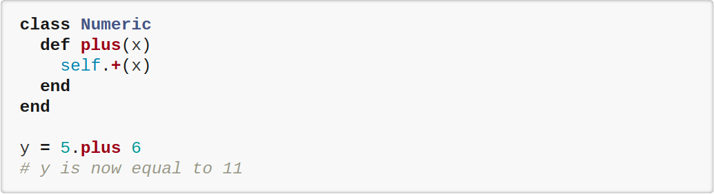

Hình ‑ Ví dụ code Ruby

Theo Ruby FAQ [8]: "Nếu bạn thích Perl, bạn sẽ thích Ruby và sẽ thấy thoải mái với cú pháp của nó. Nếu bạn thích Smalltalk, bạn sẽ thích Ruby và sẽ thấy thoải mái với ngữ nghĩa của nó (semantics). Nếu bạn thích Python, bạn có thể hoặc không thể dừng lại bởi sự khác biệt lớn trong triết lý hiện thực giữa Python và Ruby/Perl."

### Ưu và nhược điểm của Ruby

#### Ưu điểm

* Sức mạnh: Ruby được viết thuần hướng đối tượng, vì thế, mọi thứ trong Ruby đều là đối tượng. Tất cả những mặt mạnh của ngôn ngữ hướng đối tượng, Ruby đều kế thừa hoàn toàn, bao gồm cả sự linh động của chính ngôn ngữ. Ta có thể viết thêm những function khác vào Ruby mà không hề ảnh hưởng tới những function đã có.
* Đọc hiểu dễ dàng: Ngôn ngữ Ruby được gọi là ngôn ngữ mà “The code comments itself”. Có nghĩa là bản thân các dòng lệnh trong Ruby đã nói lên ý nghĩa và công việc của nó.
* Ngắn gọn: Được viết với sự focus chủ yếu vào tính dễ phát triển, nên Ruby cần ít code để thực hiện 1 công việc hơn so với các ngôn ngữ khác. Chính vì điều này, khi mới tiếp xúc với Ruby, chúng ta sẽ cảm thấy nó rất ấn tượng.

#### Nhược điểm

* Tốc độ chậm: Ruby chậm hơn PHP khoảng 1.75~2 lần và chậm hơn JAVA tới 10 lần
* Thời gian phát triển: Vì Ruby là một ngôn ngữ mới, thực sự phát triển cũng chưa lâu nên có những hạn chế nhất định về mặt môi trường:
* Có ít IDE hỗ trợ cho công việc
* Có ít server hỗ trợ việc deploy bằng Ruby
* Chưa có nhiều người lập trình viên sử dụng Ruby

## Ruby On Rails Famework

### Khái niệm

Theo Rubyonrails [9]: Ruby On Rails là một Framework cho phép phát triển ứng dụng Web gồm 2 phần:

Phần ngôn ngữ Ruby: “Ruby là một ngôn lập trình mã nguồn mở, linh hoạt, với một sự nổi bật về sự đơn giản dễ dùng và hữu ích. Nó có cú pháp “tao nhã” và tự nhiên dễ đọc và dễ dàng để viết”.

Phần Framework Rails bao gồm nhiều thư viện liên kết.

Ruby On Rails được ra đời một cách hoàn hảo dành cho những ai luôn “mải miết đi tìm” câu trả lời: tại sao những lập trình viên luôn tìm mọi cách để phát triển những phần mềm, ứng dụng Web, … để người sử dụng được thuận tiện nhất, nhưng lại không “thuận tiện” cho người lập trình mỗi khi chương trình càng đơn giản thì bên trong nó lại càng phức tạp, khó chỉnh sửa khi cần thiết, làm cho công việc của người lập trình viên “cảm thấy mệt mỏi” hơn. Ruby On Rails đã trả lời được câu hỏi đó.

### Lịch sử ra đời

Rails ra mắt công chúng lần đầu tiên vào năm 2004, Rails thoạt đầu được dùng như là nền tảng cho một công cụ quản lý dự án được đặt tên là Basecamp và được tạo ra bởi nhà phát triển web David Heinemeier Hansson, một nhân viên của công ty phát triển web 37signals (Mỹ). Ban đầu họ xây dựng Rails không phải với mục đích là xây dựng ra một framework riêng, chủ tâm ban đầu là dùng nó để xây dựng các ứng dụng khác của 37signals. Sau đó Heinemeier Hansson thấy tiềm năng của nó giúp cho anh ấy làm các công việc dễ dàng hơn bằng cách rút ra các tính năng phổ biến như trừu tượng cơ sở dữ liệu và khuôn mẫu(template) bên trong, và sau đó nó trở thành phiên bản đầu tiên được tung ra của ROR

### Sơ lược tính năng cơ bản của Rails

Rails sử dụng mô hình MVC làm cơ sở để tạo nên những ứng dụng, tăng cường khả năng bảo trì và phát triển ứng dụng.

* **Action Mailer**: Mô đun này chịu trách nhiên cung cấp các dịch vụ email. Nó xử lý các email đến và cho phép tao mới các email. Mô đun này có thể xử lý từ những email text đơn giản đến những email có các định dạng phức tạp. Action Mailer được kế thừa từ Action Controller, nó cung cấp các phương thức để tao email với các template cũng giống như Action View sử dụng nó để render các trang lên trình duyệt.
* **Action Pack**: Mô đun Action Pack cung cấp các lớp ở tầng controller và view trong mô hình MVC. Những mô đun này tiếp nhận request từ client và sau đó ánh xạ chúng đến các action tương ứng. những action này được định nghĩa trong tầng controller và sau đó các action này sẽ render view hiển thị lên trình duyệt. Action Pack được chia thành 3 mô đun con, đó là:
* **Action Dispatch**: xử lý routing các request, nó parse các request và xử lý một vài quá trình liên quan đến giao thức HTTP như xử lý cookies, session…
* **Action Controller**: Sau khi Action Dispatch xử lý request nó sẽ routing các request đến các controller tương ứng, Mô đun này cung cấp các base controller tất để các controller khác có thể kế thừa từ nó. Action Controller chứa các action để điều khiển model và view, thêm vào đó nó quản lý các session người dùng , luồng chảy ứng dụng, caching, mô đun helper và các thực thi các bộ lọc trong các quá trình tiền xử lý.
* **Action View**: Được gọi bởi Action Controller. Nó render các view khi có yêu cầu, Action View cung cấp các master layouts, templates và các view helpers , các thành phần này hỗ trợ việc sinh tự động ra phần khung cho các trang HTML hay các định dạng khác. Có 3 template trong Rails là : rhtml, rxml và rjs. Định dạng rhtml sinh ra các view HTML cho người dùng có nhúng thêm các đoạn code Ruby (ERB), rxml được sử dụng để xây dựng các tài liệu XML, rjs cho phép tạo ra các đoạn mã động JavaScript để thực thi các AJAX functionality.
* **Active Model**: Định nghĩa interface giữa mô đun Action Pack và Active Record. Giao diện Action Record có thể được dùng bên ngoài Rails, cung cấp các chức năng Object – relational mapping (ORM). ORM là một kỹ thuật lập trình giúp chuyển đổi dữ liệu giữa các thệ thống không tương thích được viết bởi các ngôn ngữ hướng đối tượng
* **Active Record**: Được sử dụng để quản lý dữ liệu trong các cơ sở dữ liệu quan hệ thông qua các đối tượng. Trong RoR mô đun Active Record cung cấp object – relational mapping đến các class. Mô đun này xây dựng nên tầng model,giúp kết nối các bảng database với các lớp tương ứng trong các lớp Ruby. Rails cung cấp các công cụ để thực thi chức năng CRUD mà không phải cấu hình. CRUD cho phép tạo mới, đọc, cập nhật và xóa các bản ghi trong cơ sở dữ liệu thông qua các đối tượng Ruby. Thêm vào đó, nó cũng cung cấp các khả năng tìm kiếm thông minh và khả năng tạo ra các mối quan hệ hay các liên kết giữa các model. Active Records có những quy ước rất chặt chẽ bắt các developer phải tuân thủ theo như : phải đặt tên lớp, các bảng, các khóa chính và khóa ngoài như thế nào.
* **Model**: Mô đun này được sử dụng để tạo ra các lớp trong tầng Model, chúng chứa đựng phần logic nghiệp vụ, xử lý validate và các mối quan hệ, ánh xạ đến các bảng và hỗ trợ kết nối đến các hệ quản trị cơ sở dữ liệu khác nhau.
* **RESTful Architecture**: REST viết tắt của Representational State Transfer. REST là một sự thay thế cho web service, chứ SOAP và WSDL. RESTful web service thích hợp khi mà các service web có tính chất phi trạng thái, bandwith bị giới hạn (Nó rất phù hợp cho các thiết bị mobile vì nó không sử dụng nhiều tài nguyên như là các giao thức khác như SOAP)

### Cài đặt Rails

Rails được giới lập trình viên phát triển trên nền tảng hệ điều hành linux nên phần này sẽ mô tả kỹ việc cài dặt Rails trên ubuntu.

1. Install RVM

RVM viết tắt của từ "Ruby Version Manager" (Bộ quản lý phiên bản Ruby). RVM cung cấp cách hiệu quả để cài đặt Ruby với các phiên bản bất kỳ trên Ubuntu, thông thường chúng ta sẽ cài đặt phiên bản mới nhất của Ruby.

Thêm key rvm cho server

|  |
| --- |
| gpg --keyserver hkp://keys.gnupg.net --recv-keys  409B6B1796C275462A1703113804BB82D39DC0E3 \7D2BAF1CF37B13E2069D6956105BD0E739499BDB |

Cài đặt rvm

|  |
| --- |
| curl -sSL https://get.rvm.io | bash -s stable –ruby source /usr/local/rvm/scripts/rvm |

1. Cài đặt Ruby

|  |
| --- |
| rvm install ruby-2.5.1  rvm --default use ruby-2.5.1 |

1. Cài đặt nodejs

|  |
| --- |
| curl -sL https://deb.nodesource.com/setup_10.x | sudo -E bash  sudo apt install -y nodejs  sudo apt install gcc g++ make |

1. Cấu hình Ruby gem

|  |
| --- |
| gem update –system  gem -v  echo "gem: --no-document" >> ~/.gemrc |

1. Cài đặt ROR

|  |
| --- |
| gem install rails -v 5.2.0 |

### Tạo ứng dụng đầu tiên

Chạy câu lệnh sau để tạo ứng dụng rails với mysql

|  |
| --- |
| rails new first_app -d mysql |

Cài đặt lại file database.yml

|  |
| --- |
| cd myapp/ vim config/database.yml  username: root  password: aqwe123  host: localhost  port 3306 |

Chạy trương chỉnh

|  |
| --- |
| rails server |

Kết quả

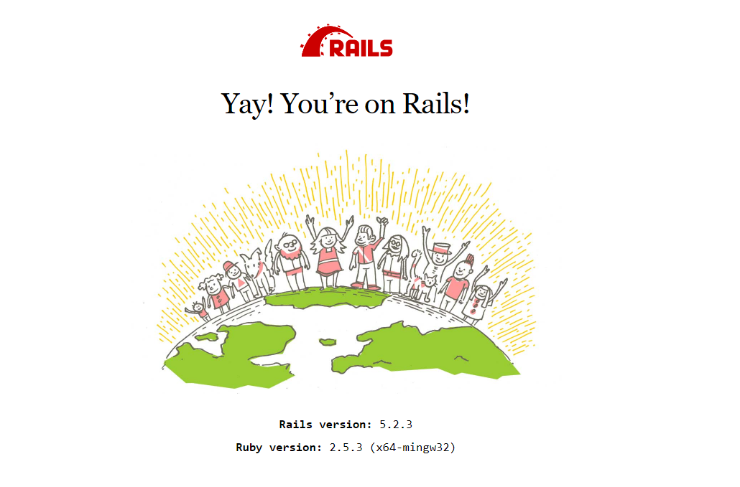

Hình ‑ Màn hình với ứng dùng rails đầu tiên

## React Native

### Khái niệm

Theo oreilly [10]: React Native là một mã nguồn mở, đồng thời là một framework cho phép xây dựng các ứng dụng di dộng chỉ với Javascript.

### Lịch sử ra đời

React Native được phát triển bởi Facebook. Mục đính ban đầu là sử dụng cho chính Facebook. Đặc thù là mạng xã hội, Facebook cần phải tạo ra nền tảng phát triển ứng dụng đa nền tảng có hiệu năng không thua kém so với ứng dụng được phát triển độc lập cho từng nền tảng. React Native hiện tại chỉ hỗ trợ phát triển ứng dụng di động hệ điều hành Android và iOS.

React Native chính thức trở thành mã nguồn mở vào tháng 3 năm 2015. Cho đến nay, React Native mặc dù chưa phát hành phiên bản 1.0.0 nhưng với cộng đồng lớn, số lượng thư viện ngày càng nhiều, các version được cập nhật liên tục, chiều lòng lập trình viên chính vì vậy nên đây là một framework cực thịnh hành ngay từ những ngày đầu phát hành. Đó cũng chính là lí do nhóm em lựa chọn công nghệ này cho dự án này.

### Tại sao lại chọn React Native?

Điều gì làm cho React Native trở nên khác biệt với các framework khác cũng sử dụng JavaScript để tạo ứng dụng cross-platform, chẳng hạn như Ionic, PhoneGap (Apache Cordova) hoặc Titanium Appcelerator?

Một số lí do chính:

* React Native có Component

Component của React Native được kế thừa từ React, nó đóng vai trò như hạt nhân thúc đẩy React và React Native phát triển, với khả năng tái sử dụng và quản lý giao diện, Component API được xem như là tương lai của thiết kế UI trên web và mobile.

* Thực sự native

Trong khi các framework xây dựng trên nền Cordova như Ionic, Sencha Touch,… Bạn có thể gọi các View giống hệt native tuy nhiên ứng dụng chỉ là HTML/HTML5 và JS gói bên trong Webviews. Với React Native, cho phép render các View bằng chính native API, bằng cách sử dụng SDK theo từng nền tảng để build ứng dụng.

* Dễ dàng kết hợp với native code (Java, Objective C)

Trong một số tính năng đặc thù cần phải tương tác nhiều với phần cứng của thiết bị như: Camera, cảm biến vân tay, bluetooth,... sẽ cần sử dụng code native(Java hoặc Objective C). React Native hỗ trợ code native ngay chính trong project và có thể tương tác với code Javascript bên ngoài.

### Cài đặt môi trường trong React Native

* Cài đặt Node và JDK (Java Developer Kit)

React Native sử dụng Node.js - một JavaScript runtime, để xây dựng mã lệnh JavaScript. React Native cũng yêu cầu Java SE Development Kit (JDK) để chạy trên hệ điều hành Android.

* React Native CLI

Sử dụng Node Package Manager (hay viết tắt là npm) để cài đặt công cụ React Native Command Line Interface (CLI). Sử dụng Terminal hoặc Command Prompt hoặc shell,và gõ lệnh:

|  |
| --- |
| npm i –g react-native-cli |

### Tạo ứng dụng đầu tiên

* Khởi tạo project

|  |
| --- |
| React-native init nameProject |

* Chạy trương trình

Để khởi chạy một ứng dụng React native , chúng ta cần chạy một Metro Bundler, trình hỗ trợ JavaScript React Native chạy dưới Node.js. Sử dụng Terminal hoặc Command Prompt hoặc shell,và gõ lệnh:

|  |
| --- |
| npm start |

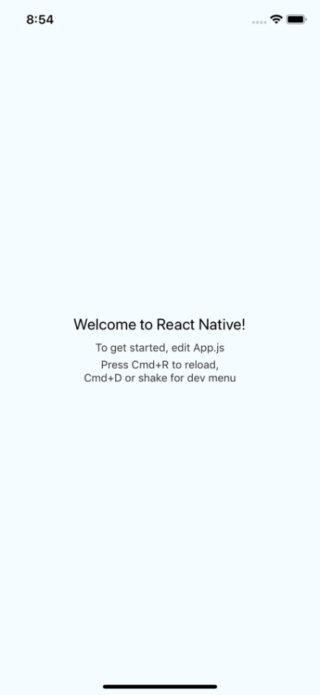

Hình ‑ ứng dụng đầu tiên với React Native

## Kết chương

Trong chương này, nhóm làm đồ án tốt nghiệp giới thiệu về một số cơ sở lý thuyết để phục vụ cho việc thực hiện đồ án. Các giải pháp cũng như các công nghệ sử dụng đã được nhóm làm đồ án tốt nghiệp khái quát lại một cách cơ bản nhất: các phương pháp xác định yêu cầu, ngôn ngữ UML, MySQL, Ngôn ngữ Ruby, Framework Rails, Framework React native.

# PHÂN TÍCH THIẾT KẾ HỆ THỐNG

Từ những gì đã khảo sát ở chương 2, trong chương này, nhóm làm đồ án tốt nghiệp sẽ tiến hành phân tích và đặc tả chi tiết yêu cầu của hệ thống. Để từ đó có thể thấy rõ được hệ thống cần đạt được những yêu cầu cụ thể như thế nào nhằm giúp cho việc thiết kế hệ thống một cách hoàn chỉnh và tốt hơn. Và nhóm làm đồ án tốt nghiệp đã áp dụng những kiến thức đã học và tìm hiểu được để thực hiện thiết kế hệ thống.

## Phân tích yêu cầu

### Mục đích

Đây là khâu quan trọng trong quá trình xây dựng và phát triển hệ thống. Phần này sẽ giúp xác định rõ các yêu cầu của phần mềm cần phát triển.

### Nội dung phân tích

Các nội dung cần phân tích:

* Nêu rõ được các yêu cầu cụ thể trong quy trình quản lý hệ thống bán buôn – bán lẻ.
* Các hoạt động chính của người quản trị và người dùng thực hiện trong hệ thống.
* Phân tích rõ luồng xử lý các công việc một cách cụ thể và rõ ràng.
* Nêu được các hoạt động của người dùng tương tác với hệ thống và tương tác trực tiếp với nhau.
* Nêu rõ các yêu cầu về việc lưu trữ, cập nhật thông tin.

## Đặc tả yêu cầu

### Mục đích

Đặc tả yêu cầu nhằm xác định được phần mềm đáp ứng được các yêu cầu và mong muốn của người sử dụng. Giúp đưa ra các tài liệu yêu cầu của hệ thống. Để cho người sử dụng nắm bắt rõ hơn về về những chức năng mà hệ thống thực hiện, cách thức thực hiện của hệ thống.

### Yêu cầu về chức năng

Phần mềm “Hỗ trợ Bán Buôn – Bán Lẻ” thực hiện được đầy đủ các hoạt động sau:

#### Module dùng cho admin

##### Quản lý người dùng

Quản lý người dùng có các hoạt động tìm kiếm, thêm, sửa và xóa. Những hoạt động tìm kiếm, thêm, sửa thì những quản trị viên có quyền admin có thể thao tác trực tiếp được ngay. Còn hoạt động xóa thì chỉ quản trị viên tối cao mới có quyền thực hiện thao tác xóa:

* Kiểm tra và tìm kiếm thông tin loại hàng hóa: Loại hàng hóa sẽ được tìm kiếm theo tên hoặc mã số của nó điều này tạo tính linh động cho người dùng.
* Sửa thông tin người dùng: Trong quá trình đăng ký có sai sót người dùng sẽ sửa lại thông tin, cũng như cập nhật thêm thông tin nếu như có gì thay đổi.
* Xóa người dùng: Khi người dùng không còn muốn sử dụng hệ thống thì quản trị viên sẽ tạm khóa người dùng lại, nhưng vẫn được lưu trữ lại trong hệ thống và khi người dùng muốn quay lại sử dụng thì có thể mở khóa bất kỳ lúc nào.

##### Quản lý loại hàng hóa

Người quản lý loại hàng hóa có các hoạt động tìm kiếm, thêm, sửa và xóa. Những hoạt động này admin thực hiện theo lịch trình mặt hàng kinh doanh đã đăng ký.

##### Quản lý hàng hóa

Quản lý hàng hóa có các hoạt động tìm kiếm, thêm, sửa, xóa, nhập và xuất dữ liệu theo lịch trình.

* Tìm kiếm hàng hóa: Quản trị viên tìm kiếm dựa theo mã hàng hóa, tên hàng hóa, tag.
* Thêm hàng hóa: Khi có lịch trình hoặc yêu cầu đặc biệt được lấy từ ý kiến người dùng quản trị viên sẽ tiến hành thêm hàng hóa vào dữ liệu để người dùng có thể thao tác với các công việc liên quan đến hàng hóa.
* Sửa hàng hóa: Khi có sai sót trong thông tin hàng hóa quản trị viên sẽ tiến hành cập nhật kịp thời tránh tình trạng nhầm lẫn không đáng có.
* Xóa hàng hóa: Hàng hóa theo lý thuyết thì không có việc xóa bỏ nó ra khỏi dữ liệu. Thường chỉ cập nhật sản phẩm ngừng cung cấp.

##### Quản lý hàng hóa tồn đọng

Người quản lý theo định kỳ sẽ kiểm tra và thông báo cho người sử dụng số lượng hàng tồn kho của họ và gửi thông báo về cho người dùng.

##### Theo dõi hoạt động kinh doanh

Quản trị viên có thể theo dõi hoạt động kinh doanh mà hệ thống đem lại cho người sử dụng bằng cách quan sát các biểu đồ trên trang chính của họ. Tù đây có thể đánh giá nhận xét một cách bao quát về những hoạt động nhập, xuất trong ngày, tháng, quý, năm. Nhằm mục đích đưa ra những kế hoạch chiến lược kinh doanh hợp lý.

##### Quản lý xuất nhập dữ liệu

* Nhập liệu: Với những hệ thống hỗ trợ người dùng như này việc cập nhật các mặt hàng, loại hàng là điều hết sức cần thiết đối với những người quản lý. Chính vì vậy người quản trị sẽ có thể tiến hành nhập dữ liệu và phải đảm bảo chính xác.
* Xuất dữ liệu: Khi có cần kiểm tra, báo cáo, backup,… hay bất cứ điều gì cần đến công việc xuất dữ liệu quản trị viên lúc này sẽ thực hiện thao tác xuất dữ liệu ra những file phù hợp theo yêu cầu.

#### Module dùng cho user

##### Đăng ký tài khoản

Muốn sử dụng hệ thống bạn cần đăng ký tài khoản và đảm bảo những thông tin bắt buộc được cung cấp một cách chính xác nhất nhằm tránh tình trạng giả mạo, và nếu có gì liên quan đến tài khoản của bạn thì bạn sẽ được hộ trợ một cách chính xác nhất.

##### Quản lý kho hàng

Mỗi người dùng sửa dụng có một kho hàng riêng của riêng mình và họ có toàn quyền thêm, sửa, xóa và xem các mặt hàng mình đang kinh doanh trong đó.

* Hiển thị danh sách mặt hàng: Đưa ra danh sách đầy đủ về số lượng, giá thành nhập vào, giá thành bán ra của hàng hóa, ngoài ra bạn có thể xem tóm tắt các hình ảnh hàng hóa
* Thêm hàng hóa: Những hàng hóa mà người bán buôn muốn nhập về để bán mà chưa có trong dữ liệu của hệ thống thì có thể thêm vào để nhập hàng.
* Chỉnh sửa giá bán: Khi giá bán có thay đổi thì người dùng có thể đồng thời thay đổi, cập nhật.
* Ngừng cung cấp: Khi hàng hóa không được lưu thông hoặc người bán chưa muốn cho lưu thông thì có thể lựa chọn ngừng cung cấp sản phẩm.

##### Quản lý nhập hàng

Người dùng có thể thao tác thêm, tìm kiếm và xem lịch sử nhập hàng của mình.

* Nhập hàng: Khi cần hàng hóa người dùng bán buôn có thể nhập hàng bằng cách thêm sản phẩm vào trong dữ liệu của kho.
* Tìm kiếm: Mỗi lần nhập có ghi lại lịch sử. Người sử dụng có thể sử dụng các lịch sử này để tìm kiếm những sản phẩm được thêm ở trong những thời điểm khác nhau.
* Xem: Người sử dụng có thể xem lại các lịch sử nhập hàng này.

##### Quản lý Thông tin hàng hóa

Người sử dụng có thể xem, tìm kiếm, sửa hàng hóa của họ.

* Xem hàng: Xem những hàng đang tồn tại trong kho của mình.
* Tìm kiếm: Tìm kiếm hàng hóa bằng mã, tên của mặt hàng đó.
* Sửa hàng hóa: Trong trường hợp hàng hóa bị sai thông tin thì người dùng có thể kịp thời chỉnh sửa thông tin hàng hóa

##### Quản lý Xuất hàng

Người bán buôn sẽ có quyền xuất hàng hóa cho những người bán lẻ, công tác viên dưới họ. Theo yêu cầu của những cộng tác viên đã thỏa thuận trước với nhau.

Xuất hàng được lưu trữ trong lịch sử để giúp người sử dụng có tìm kiếm và xem lại chính xác những thông tin của những đơn hàng đã xuất, đã ghi lại hóa đơn một cách chính xác.

##### Quản lý bán hàng

Ngoài việc xuất hàng cho những người dưới thì người bán buôn có thể bán hàng đơn lẻ cho từng người.

##### Kiểm tra kho hàng

Người sử dụng có thể kiểm tra kho hàng để xác định được một số vấn đế sau.

* Hết hàng: Khi nhận thấy số lượng hàng hóa trong kho không đủ thì người dùng ngay lập tức có phương án để sử lý nhằm tránh tìn trạng hết hàng.
* Hết hạn sử dụng: Có thể lọc những loại hàng hóa có thời hạn sử dụng gần hết hoặc đã hết để tiến hành các biện pháp phù hợp
* Ngoài ra thì có thể kiểm tra theo tên, loại hàng hóa một cách như bình thường
* Kiểm tra xuất nhập hàng trong kho: Kho hàng là nơi chứa hàng hóa vì thế việc nhập, xuất hàng là điều xảy ra hàng ngày. Người dùng có thể kiểm tra việc xuất nhập của kho khi cần, từ đó có được những thông tin cần thiết phục vụ công việc sau đó.
* Tìm kiếm hàng hóa: Tìm kiếm theo tên mã của hàng hóa.
* Kiểm tra thông tin hàng hóa: Kiểm tra thông tinh cơ bản của hàng hóa xem có bị sai sót không, Kiểm tra này còn bao gồm kiểm tra số lượng, giá cả của hàng hóa trong kho từ đó đưa ra những quyết định trong công việc sau đó.

##### Quản lý Báo cáo

Người sử dụng có thể tạo, chỉnh sửa thông tin, tìm kiếm và xem báo cáo.

* Tạo báo cáo: Có nhiều loại báo cáo có sẵn người sử dụng có thể tạo những báo cáo này nhằm phục vụ những công việc có liên quan.
* Sửa thông tin: Những báo cáo có nhiều loại thông tin được ghi lên những không phải lúc nào cũng chính xác. Người dùng cần chỉnh sửa cho phù hợp.
* Xem báo cáo: Xem và chọn những mẫu báo cáo phù hợp với những công việc đang hoạt động.
  + Báo cáo thống kê
  + Báo cáo nhập hàng.
  + Báo cáo xuất hàng.
  + Báo cáo kinh doanh tháng, quý, năm.
  + Báo cáo doanh thu.

### Yêu cầu của hệ thống

Với mục đích hỗ trợ đắc lực cho người sử dụng trong kinh doanh, buôn bán và quản lý giúp người sử dụng vận hành một cách hiệu quả và gia tăng năng suất cho người dùng, cho nên hệ thống phải đảm bảo được các những yêu cầu như sau:

* Hệ thống phải dễ sử dụng, khả năng truy nhập dữ liệu nhanh chóng và chính xác, các thao tác cần đơn giản.
* Giao diện người và máy được thiết kế một cách khoa học, thân thiện với người sử dụng, có tính thống nhất về mặt phương pháp làm việc, cách trình bày.
* Hệ thống giúp có thể cập nhật được kho hàng của người dùng, hiển thị các thông tin cơ bản về số lượng, số tiền,… từ đó người dùng có thể đánh giá tổng quan về lượng hàng họ đang giữ.
* Hệ thống có thể đáp ứng được nhu cầu tìm kiếm đa dạng. Tìm kiếm với nhiều điều kiện khác nhau đảm bảo chính xác và phù hợp nhất đối với những kết quả được đặt ra.
* Cho phép in ấn báo cáo, xuất dữ liệu.

### Yêu cầu về dữ liệu

Về dữ liệu hệ thống phải đảm bảo được các yêu cầu như sau:

* Dữ liệu phải chính xác và được chuẩn hoá.
* Cập nhật và lưu trữ được số lượng lớn người dùng sử dụng dịch vụ trong ít nhất 10 năm.
* Lưu trữ dữ liệu về những hàng hóa, loại hàng hóa mà người sử dụng đã từng nhập.
* Lưu trữ dữ liệu về thống kê theo ngày, tháng, quý và năm.

### Yêu cầu về người sử dụng

Phạm vi của người sử dụng:

* Quản trị viên sẽ sử dụng hệ thống để quản lý những thông tin cơ bản như người dùng, loại hàng hóa và hàng hóa trong trang admin.
* Người bán buôn và bán lẻ sử dụng giao diện của người dùng để quản lý kho hàng của mình. Cùng với những tính năng hỗ trợ việc quản lý hàng hóa được thêm hiệu quả hơn.
* Người dùng phải nắm bắt và hiểu được cách thức hệ thống hoạt động để sử dụng hiệu quả thuận tiện và chính xác.

Đặc điểm của người sử dụng được phân cấp như sau:

* Quản trị viên (Admin): Là người có quyền cao nhất trong hệ thống bán buôn – bán lẻ. Có quyền thay đổi những thông tin người dùng khi được yêu cầu và chấp thuận từ phía người dùng. Ngoài ra còn có thể xem bao quát tổng quan những thông tin về các kho hàng.
* Người bán buôn: Là một trong những loại người dùng chủ yếu của hệ thống, có nhiều chức năng sau:
  + Có quyền đầy đủ quyền trong quản lý kho hàng.
  + Có đầy đủ quyền trong việc thay đổi và chỉnh sửa thông tin cá nhân.
  + Có quyền xem biểu đồ và xuất báo cáo về hoạt động của mình
* Người bán lẻ: Là loại người dùng phổ biến còn lại, có chức năng gần giống người bán buôn nhưng bổ sung thêm một vài chức năng về phần nhập hàng.

## Biểu đồ Usecase

### Biểu đồ Usecase tổng quát

* **Danh sách các Actor**

| **Actor** | **Ý nghĩa** |
| --- | --- |
| Người quản trị | Là người quản lý cấp cao trong hệ thống. Actor này có toàn quyền tương tác với những chức năng với Module admin. |
| Người bán buôn | Là một trong 2 dạng người sử dụng chính của hệ thống. Actor này có toàn quyền tương tác với Module người dùng. |
| Người bán lẻ | Là dạng người sử dụng chính còn lại của hệ thống. Actor này có toàn quyền tương tác với Module người dùng, giống như Người bán buôn nhưng thực hiện khác nhau. |

Bảng 3‑1 Bảng danh sách Actor

* **Danh sách các Usecase**

| **Usecase** | **Ý nghĩa** |
| --- | --- |
| Quản lý người dùng | Usecase này cho phép người quản trị thực hiện chức năng quản lý người dùng bào gồm: tìm kiếm, thêm, sửa và xuất danh sách nhân viên. |
| Quản lý loại hàng hóa | Cho phép người quản trị thực hiện các chức năng tìm kiếm, thêm, sửa và tìm kiếm loại hàng hóa. |
| Quản lý hàng hóa | Cho phép người quản trị thực hiện các chức năng quản lý hàng hóa bao gồm: Tìm kiếm, thêm, sửa, xóa và xuất danh sách hàng hóa. |
| Quản lý hàng hóa tồn đọng | Cho phép người quản trị thực hiện các chức năng: Xem số lượng hàng tồn động trên hệ thống và của người dùng. |
| Theo dõi hoạt động kinh doanh | Cho phép quản trị viên xem được những hoạt động kinh doanh như xuất, nhập hàng của toàn hệ thống cũng như người dùng trên trang quản trị. |
| Quản lý xuất nhập dữ liệu | Xem sét được số lượng và giá cả của toàn bộ công việc xuất nhập dữ liệu của người dùng trên hệ thống tránh tình trạng gian lận. |
| Đăng ký tài khoản | Cho phép người dùng đăng ký tài khoản sử dụng của hệ thống và sử dụng các chức năng của người dùng. |
| Quản lý kho hàng | Usecase này cho phép người dùng quản trị quản lý kho hàng của chính mình. |
| Quản lý nhập hàng | Cho phép người dùng thực hiện tìm kiếm, thêm, sửa, thống kê và xuất phiếu hóa đơn cho việc nhập hàng. |
| Quản lý Xuất hàng | Cho phép người dùng thực hiện tìm kiếm, thêm, sửa, thống kê và xuất phiếu hóa đơn cho việc xuất hàng. |
| Quản lý Thông tin hàng hóa | Cho phép người dùng thực hiện việc thêm, sửa, tìm kiếm thông tin hàng hóa trong kho hàng của mình. |
| Quản lý bán hàng | Cho phép người dùng thực hiện việc bán hàng vào xuất hóa đơn. |
| Kiểm tra kho hàng | Người dùng sẽ có thể kiểm tra kho hàng của mình. |
| Kiểm tra hàng xuất, nhập kho | Kiểm tra lại những lần xuất, nhập hàng hóa vào kho để so sánh đối chiếu với thực tế. |
| Kiểm tra hàng hóa | Người dùng sẽ có thể tìm kiếm chi tiết sản phẩm và kiểm tra sản phẩm trong kho của mình. |
| Quản lý Báo cáo | Sử dụng những loại báo cáo đã có sẵn để chỉnh sửa và in ấn nhằm đưa ra kết quả mong muốn. |

Bảng 3‑2 Bảng danh sách Usecase

* **Biểu đồ Usecase tổng quát**

Biểu đồ lớp tổng quát của hệ thống được biểu diễn ở PHỤ LỤC 1

### Biểu đồ Usecase chi tiết

* Biểu đồ Usecase quản lý người dùng

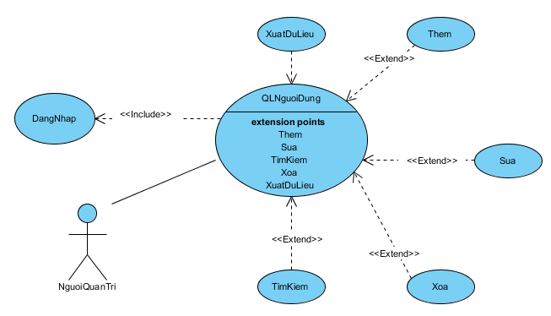

Hình ‑ Biểu đồ Usecase quản lý người dùng

* Đặc tả usecase quản lý người dùng:

Quản trị viên sẽ chọn chức năng muốn thao tác và thực hiện theo trình tự công việc để quản lý thông tin người dùng.

| **Tên Usecase** | **Quản lý người dùng** |
| --- | --- |
| Mô tả tóm tắt | Usecase cho phép người quản trị thực hiện thêm, sửa, xóa và xuất danh sách người dùng. |
| Điều kiện trước | Phải đăng nhập thành công vào hệ thống. |
| Điều kiện sau | Phải nhập đúng định dạng và các trường bắt buộc và có quyền admin. |
| Luồng sự kiện chính | Người quản trị chọn tìm kiếm: Nhập thông tin người dùng muốn tìm kiếm.  Chọn thêm mới người dùng:   * Hiển thị giao diện thêm mới. * Nhập thông tin người dùng.   Chọn sửa người dùng:   * Hiển thị giao diện chỉnh sửa. * Nhập các thông tin cần thay đổi của người dùng   Chọn xóa người dùng:   * Chọn người dùng dưới quyền cần xóa. * Hiển thị thông báo xác nhận xóa.   Chọn xuất danh sách người dùng. |
| Luồng sự kiện phụ | Thông báo không tìm thấy người dùng.  Hiển thị thông báo thực hiện không thành công, không thành công.  Hiển thị thông báo lỗi. |

Bảng 3‑3 Đặc tả Usecase quản lý người dùng

* Biểu đồ Usecase quản loại hàng hóa

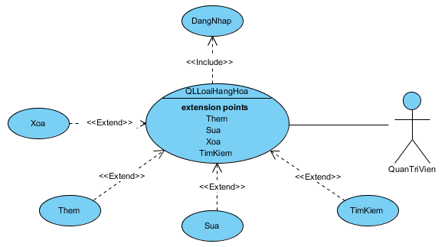

Hình ‑ Biểu đồ Usecase quản lý loại hàng hóa

* Đặc tả Usecase quản lý loại hàng hóa

| **Tên Usecase** | **Quản lý loại hàng hóa** |
| --- | --- |
| Mô tả tóm tắt | Usecase cho phép người quản trị thực hiện thêm, sửa, xóa, tìm kiếm. |
| Điều kiện trước | Phải đăng nhập thành công vào hệ thống. |
| Điều kiện sau | Phải nhập đúng định dạng và các trường bắt buộc và có quyền admin. |
| Luồng sự kiện chính | Người dùng chọn tìm kiếm: Nhập thông tên loại hàng hóa muốn tìm kiếm.  Chọn thêm mới loại hàng hóa:   * Hiển thị giao diện thêm mới. * Nhập thông tin loại hàng hóa.   Chọn sửa loại hàng hóa:   * Hiển thị giao diện sửa loại hàng hóa. * Nhập các thông tin cần thay đổi.   Chọn xóa loại hàng hóa: Chọn loại hàng hóa cần xóa. |
| Luồng sự kiện phụ | Thông báo không tìm thấy loại hàng hóa.  Hiển thị thông báo thực hiện không thành công.  Hiển thị thông báo lỗi. |

Bảng 3‑4 Đặc tả Usecase quản lý loại hàng hóa

* Biểu đồ Usecase quản lý hàng hóa

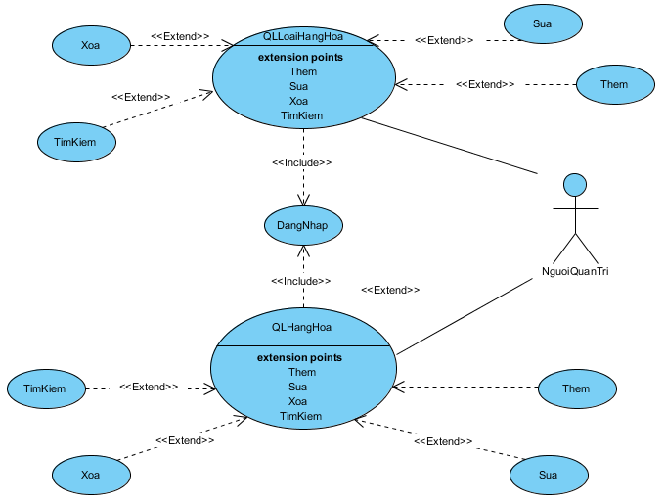

Hình ‑ Biểu đồ Usecase quản lý hàng hóa

* + Đặc tả Usecase quản lý hàng hóa

| **Tên Usecase** | **Quản lý hàng hóa** |
| --- | --- |
| Mô tả tóm tắt | Usecase cho phép người quản trị thực hiện thêm, sửa, xóa hàng hóa. |
| Điều kiện trước | Phải đăng nhập thành công vào hệ thống. |
| Điều kiện sau | Phải nhập đúng định dạng và các trường bắt buộc và có quyền admin. |
| Luồng sự kiện chính | Chọn tìm kiếm: Nhập thông tin muốn tìm kiếm hợp đồng.  Chọn thêm mới hàng hóa:   * Hiển thị giao diện thêm mới. * Nhập thông tin hàng hóa.   Chọn sửa hàng hóa:   * Hiển thị giao diện sửa hàng hóa. * Nhân viên nhập các thông tin cần thay đổi.   Chọn xóa hàng hóa: Chọn hàng hóa cần xóa. |
| Luồng sự kiện phụ | Thông báo không tìm thấy hàng hóa.  Hiển thị thông báo thực hiện không thành công.  Hiển thị thông báo lỗi. |

Bảng 3‑5 Đặc tả Usecase quản lý hàng hóa

* Biểu đồ Usecase quản lý hàng tồn đọng

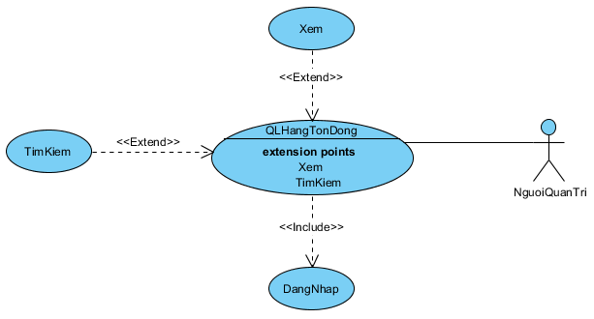

Hình ‑ Biểu đồ Usecase quản lý hàng hóa tồn đọng

* + Đặc tả Usecase quản lý hàng tồn đọng

| **Tên Usecase** | **Quản lý hàng tồn đọng** |
| --- | --- |
| Mô tả tóm tắt | Usecase cho phép người quản trị thực hiện tìm kiếm và xem lượng hàng tồn đọng của người dùng. |
| Điều kiện trước | Phải đăng nhập thành công vào hệ thống. |
| Điều kiện sau | Phải nhập đúng định dạng và các trường bắt buộc và có quyền admin |
| Luồng sự kiện chính | Tìm kiếm: Nhập thông tin muốn tìm kiếm người dùng.  Xem: Xem số lượng hàng hóa còn lại. |
| Luồng sự kiện phụ | Thông báo không tìm thấy người dùng. |

Bảng 3‑6 Đặc tả Usecase quản lý hàng hóa tồn đọng

* Biểu đồ Usecase theo dõi hoạt động kinh doanh

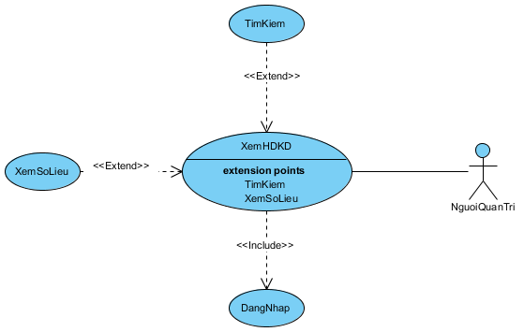

Hình ‑ Biểu đồ Usecase theo dõi hoạt động kinh doanh

* + Đặc tả Usecase theo dõi hoạt động kinh doanh

| **Tên Usecase** | **Theo dõi hoạt động kinh doanh** |
| --- | --- |
| Mô tả tóm tắt | Usecase cho phép người quản trị thực hiện Tìm kiếm, kiểm tra số liệu kinh doanh của người sử dụng. |
| Điều kiện trước | Phải đăng nhập thành công vào hệ thống. |
| Điều kiện sau | Phải nhập đúng định dạng và các trường bắt buộc và có quyền admin. |
| Luồng sự kiện chính | Chọn tìm kiếm: Nhập thông tin tìm kiếm người dùng.  Theo dõi hoạt động: Xem số liệu tổng quan của người dùng. |
| Luồng sự kiện phụ | Thông báo không tìm thấy người dùng. |

Bảng 3‑7 Đặc tả Usecase theo dõi hoạt động kinh doanh

* Biểu đồ usecase xuất nhập dữ liệu

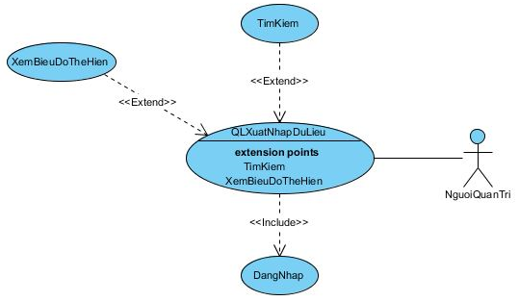

Hình ‑ Biểu đồ Usecase quản lý xuất nhập dữ liệu

* + Đặc tả Usecase quản lý xuất nhập dữ liệu

| **Tên Usecase** | **Quản lý xuất nhập dữ liệu** |
| --- | --- |
| Mô tả tóm tắt | Usecase cho phép người quản trị thực hiện tìm kiếm và xem biểu đồ biểu diễn xuất nhập dữ liệu của người dùng. |
| Điều kiện trước | Phải đăng nhập thành công vào hệ thống. |
| Điều kiện sau | Phải nhập đúng định dạng và các trường bắt buộc và có quyền admin |
| Luồng sự kiện chính | Chọn tìm kiếm: Nhập thông tin người dùng muốn tìm kiếm.  Xem biểu đồ thể hiện: Biểu đồ thể hiện lượng hàng hóa mà người dùng xuất nhập theo ngày, tháng, quý,…. |
| Luồng sự kiện phụ | Thông báo không tìm thấy người dùng. |

Bảng 3‑8 Đặc tả Usecase quản lý xuất nhập dữ liệu

* Đăng ký tài khoản

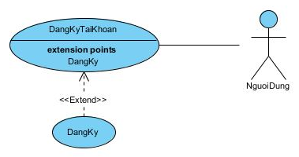

Hình ‑ Biểu đò Usecase đăng ký tài khoản

* + Đặc tả Usecase đăng ký tài khoản

| **Tên Usecase** | **Đăng ký tài khoản** |
| --- | --- |
| Mô tả tóm tắt | Usecase cho phép người dùng thực hiện thêm thông tin tài khoản. |
| Điều kiện trước |  |
| Điều kiện sau | Phải nhập đúng định dạng và các trường bắt buộc |
| Luồng sự kiện chính | Đăng ký thành công: Gửi email xác nhận.  Đăng ký thất bại. |
| Luồng sự kiện phụ | Hiển thị thông báo thực hiện không thành công.  Hiển thị thông báo lỗi thực hiện không thành công. |

Bảng 3‑9 Đặc tả Usecase đăng ký tài khoản

* Biểu đồ usecase quản lý kho hàng

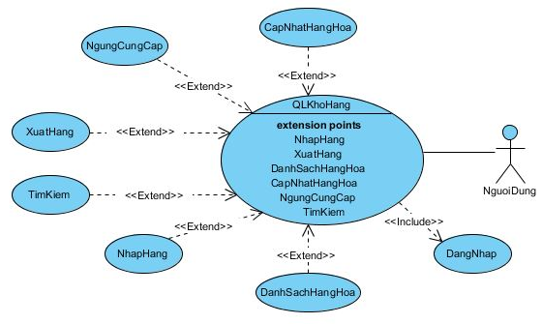

Hình ‑ Biểu đồ Usecase quản lý kho hàng

* + Đặc tả Usecase quản lý kho hàng

|  |  |
| --- | --- |
| **Tên Usecase** | **Quản lý kho hàng** |
| Mô tả tóm tắt | Usecase cho phép người dùng thực hiện nhập hàng, xuất hàng, tìm kiếm, xem danh sách, cập nhật và ngừng cung cấp hàng hóa trong kho. |
| Điều kiện trước | Phải đăng nhập thành công vào hệ thống. |
| Điều kiện sau | Phải nhập đúng định dạng và các trường bắt buộc. |
| Luồng sự kiện chính | Tìm kiếm: Tìm kiếm hàng hóa theo những trường tìm kiếm  Nhập hàng: Nhập danh sách hàng hóa nhập kho  Xuất hàng: Nhập danh sách hàng hóa xuất kho  DanhSachHangHoa: Xem danh sách hàng hóa có trong kho  Cập nhật hàng hóa: Cập nhật hàng hóa khi cần thiết  Ngừng cung cấp: Ngừng cung cấp ra ngoài từ đó những người sau sẽ không thể chọn hàng hóa này của bạn. |
| Luồng sự kiện phụ | Thông báo thực hiện không thành công.  Hiển thị thông báo thực hiện thành công.  Thông báo gửi phản hồi lỗi. |

Bảng 3‑10 Đặc tả Usecase quản ký kho hàng

* Biểu đồ Usecase quản lý nhập hàng

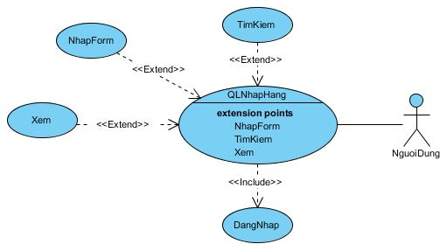

Hình ‑ Biểu đồ Usecase quản lý nhập hàng

* + Đặc tả Usecase quản lý nhập hàng

| **Tên Usecase** | **Quản lý nhập hàng** |
| --- | --- |
| Mô tả tóm tắt | Usecase cho phép người dùng thực hiện chức năng tìm kiếm, xem hàng hóa và điền thông tin hàng hóa cần nhập vào form. |
| Điều kiện trước | Phải đăng nhập thành công vào hệ thống. |
| Điều kiện sau | Phải nhập đúng định dạng và các trường bắt buộc. |
| Luồng sự kiện chính | Chọn tìm kiếm: Nhập thông tin muốn tìm kiếm hàng hóa cần nhập.  Xem hàng hóa: Xem thông tin thể.  Nhập form.  Hiển thị giao diện thêm hàng hóa.  Người dùng cần nhập đầy đủ thông tin hàng hóa cần thêm. |
| Luồng sự kiện phụ | Hiển thị thông báo thực hiện không thành công.  Hiển thị thông báo lỗi thực hiện không thành công |

Bảng 3‑11 Biểu đồ Usecase quản lý nhập hàng

* Biểu đồ Usecase quản lý xuất hàng

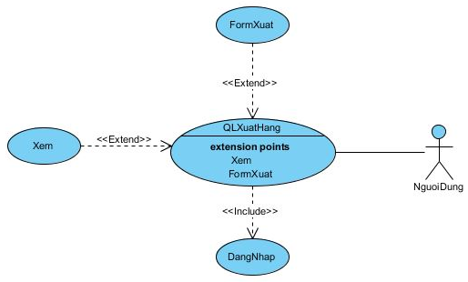

Hình ‑ Biểu đồ Usecase quản lý xuất hàng

* + Đặc tả Usecase quản lý xuất hàng

| **Tên Usecase** | **Quản lý xuất hàng** |
| --- | --- |
| Mô tả tóm tắt | Usecase cho phép người dùng thực hiện chức năng Xem và tạo form xuất hàng. |
| Điều kiện trước | Phải đăng nhập thành công vào hệ thống. |
| Điều kiện sau | Phải nhập đúng định dạng và các trường bắt buộc. |
| Luồng sự kiện chính | Chọn xem: Xem các hàng hóa cần xuất.  Chọn tạo form xuất hàng:   * Hiển thị giao diện xuất hàng. * Người dùng nhập các thông tin hàng hóa cần xuất. * Người dùng nhập thông tin người nhận |
| Luồng sự kiện phụ | Thông báo không tìm thấy hàng hóa.  Hiển thị thông báo thực hiện không thành công.  Hiển thị thông báo lỗi thực hiện không thành công |

Bảng 3‑12 Biểu đồ Usecase quản lý xuất hàng

* Biểu đồ Usecase quản lý Thông tin hàng hóa

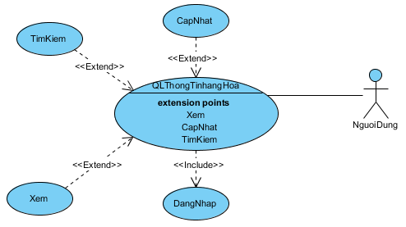

Hình ‑ Biểu đồ Usecase quản lý thông tin hàng hóa

* + Đặc tả Usecase quản lý loại tin

|  |  |
| --- | --- |
| **Tên Usecase** | **Quản lý thông tin hàng hóa** |
| Mô tả tóm tắt | Usecase cho phép người dùng thực hiện chức năng tìm kiếm, xem, cập nhật hàng hóa trong kho. |
| Điều kiện trước | Phải đăng nhập thành công vào hệ thống. |
| Điều kiện sau | Phải nhập đúng định dạng và các trường bắt buộc. |
| Luồng sự kiện chính | Chọn tìm kiếm: Nhập thông tin muốn tìm kiếm hàng hóa.  Chọn xem: Xem hàng hóa trong kho.  Chọn cập nhật thông tin hàng hóa:   * Hiển thị giao diện sửa hàng hóa. * Người dùng nhập các thông tin cần thay đổi. |
| Luồng sự kiện phụ | Thông báo không tìm thấy hàng hóa.  Hiển thị thông báo thực hiện không thành công.  Hiển thị thông báo lỗi thực hiên không thành công |

Bảng 3‑13 Biểu đồ Usecase quản lý hàng hóa

* Biểu đồ Usecase quản lý bán hàng

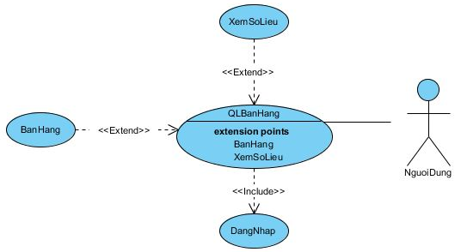

Hình ‑ Biểu đồ Usecase quản lý ban hang

* + Đặc tả Usecase quản lý bán hàng

| **Tên Usecase** | **Quản lý bán hàng** |
| --- | --- |
| Mô tả tóm tắt | Usecase cho phép người dùng thực hiện chức năng bán hàng và xem số liệu bán hàng. |
| Điều kiện trước | Phải đăng nhập thành công vào hệ thống. |
| Điều kiện sau | Phải nhập đúng định dạng và các trường bắt buộc. |
| Luồng sự kiện chính | * Chọn bán hàng: Nhập thông tin bán hàng. * Xem số liệu: Chọn phần xem số liệu bán hàng. |
| Luồng sự kiện phụ | Hiển thị thông báo thực hiện thành công.  Thông báo gửi phản hồi lỗi. |

Bảng 3‑14 Biểu đồ Usecase quản lý bán hàng

* Biểu đồ Usecase kiểm tra kho hàng

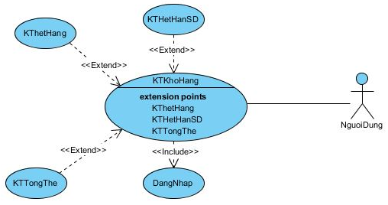

Hình ‑ Biểu đồ Usecase kiểm tra kho hàng

* + Đặc tả Usecase kiểm tra kho hàng

| **Tên Usecase** | **Kiểm tra kho hàng** |
| --- | --- |
| Mô tả tóm tắt | Usecase cho phép người dùng thực hiện chức năng kiểm tra kho hàng. |
| Điều kiện trước | Phải đăng nhập thành công vào hệ thống. |
| Điều kiện sau | Phải nhập đúng định dạng và các trường bắt buộc. |
| Luồng sự kiện chính | * Chọn kiểm tra hàng hết hạn sử dụng: kiểm tra hàng hết hạn. * Chọn kiểm tra hết hàng: kiểm tra lượng hàng trọng kho. * Chọn kiểm tra tổng thể: kiểm tra tổng thể hàng trong kho |
| Luồng sự kiện phụ | Hiển thị thông báo thực hiện thành công.  Thông báo gửi phản hồi lỗi. |

Bảng 3‑15 Biểu đồ Usecase kiểm tra kho hàng

* Biểu đồ Usecase quản lý báo cáo

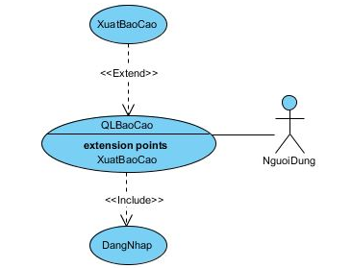

Hình ‑ Biểu đồ Usecase quản lý báo cáo

* + Đặc tả Usecase quả lý báo cáo

| **Tên Usecase** | **Quản lý báo cáo** |
| --- | --- |
| Mô tả tóm tắt | Usecase cho phép người dùng thực hiện chức năng quản lý và tạo báo cáo. |
| Điều kiện trước | Phải đăng nhập thành công vào hệ thống. |
| Điều kiện sau | Phải nhập đúng định dạng và các trường bắt buộc. |
| Luồng sự kiện chính | * Tạo báo cáo: chọn loại báo cáo cần tạo. |
| Luồng sự kiện phụ | Hiển thị thông báo thực hiện thành công.  Thông báo gửi phản hồi lỗi. |

Bảng 3‑16 Biểu đồ Usecase quản lý báo cáo

## Biểu đồ hoạt động

### Biểu đồ hoạt động đăng ký tài khoản

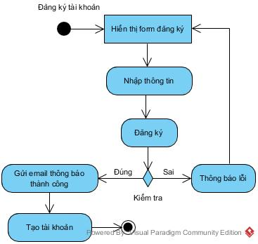

Hình ‑ Biểu đồ hoạt động đăng ký tài khoản

### Biểu đồ hoạt động đăng nhập

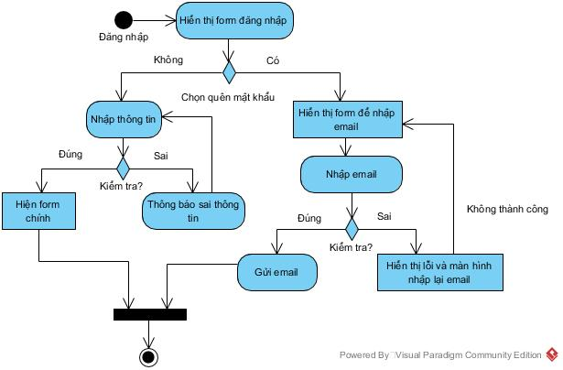

Hình ‑ Biểu đồ hoạt động đăng nhập

### Biểu đồ hoạt động quản lý người dùng

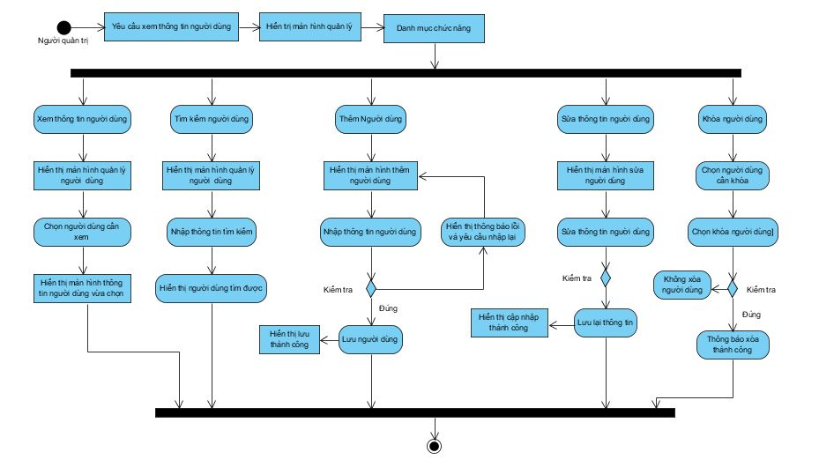

Hình ‑ Biểu đồ hoạt động quản lý người dùng

### Biểu đồ hoạt động quản lý loại hàng hóa

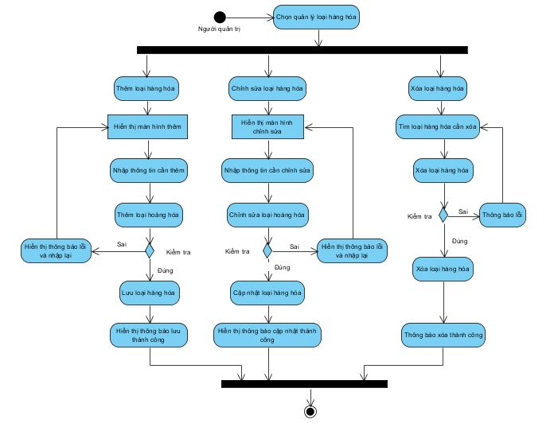

Hình ‑ Biểu đồ hoạt động quản lý loại hàng hóa

### Biểu đồ hoạt động quản lý hàng hóa

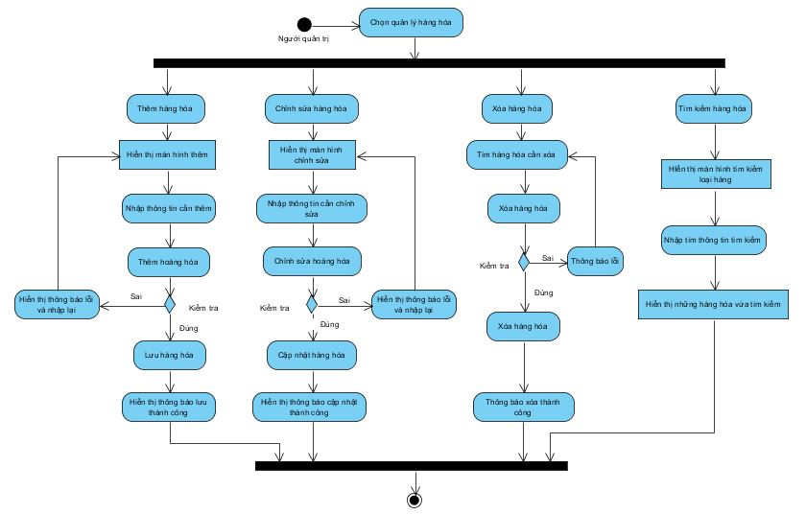

Hình ‑ Biểu đồ hoạt động quản lý hàng hóa

### Biểu đồ hoạt động quản lý hàng tồn đọng

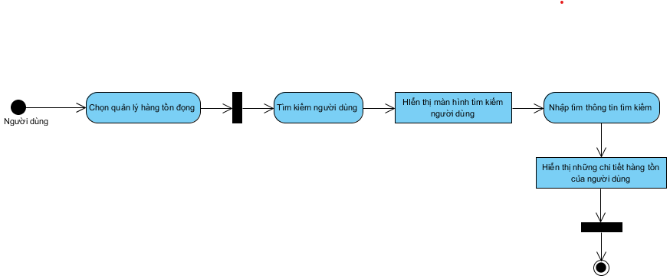

Hình ‑ Biểu đồ hoạt động quản lý hàng tồn đọng

### Biểu đồ hoạt động quản lý xuất, nhập dữ liệu

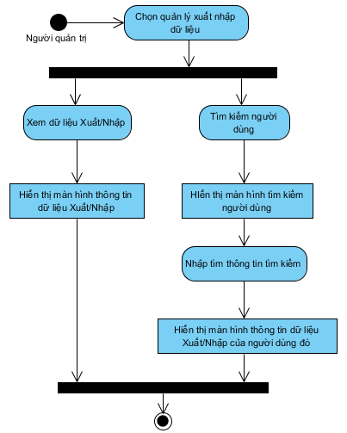

Hình ‑ Biểu đồ hoạt động quản lý xuất, nhập dữ liệu

### Biểu đồ hoạt động theo dõi hoạt động kinh doanh

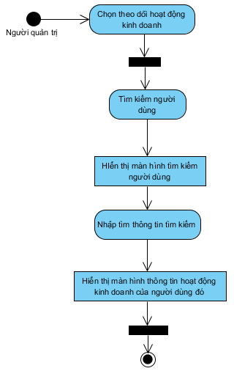

Hình ‑ Biểu đồ hoạt động theo dõi hoạt động kinh doanh

### Biểu đồ hoạt động quản lý kho hàng

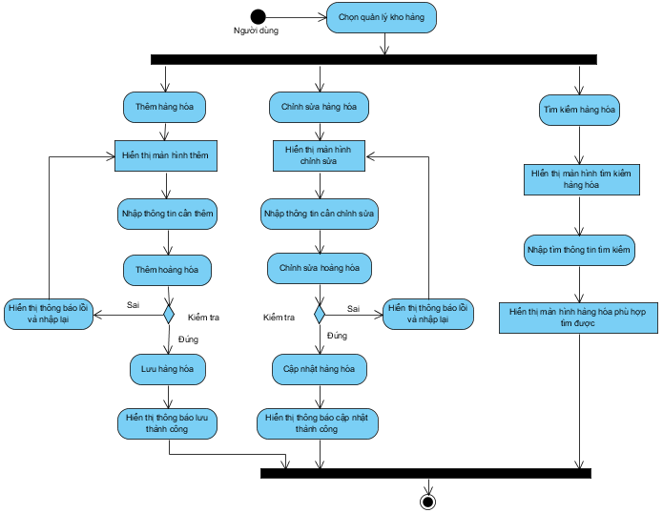

Hình ‑ Biểu đồ hoạt động quản lý kho hàng

### Biểu đồ hoạt động quản lý nhập hàng

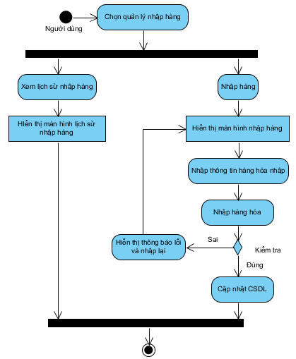

Hình ‑ Biểu đồ hoạt động quản lý nhập hàng

### Biểu đồ hoạt động quản lý xuất hàng

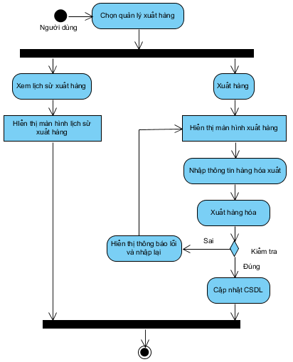

Hình ‑ Biểu đồ hoạt động quản lý xuất hàng

### Biểu đồ hoạt động quản lý thông tin hàng hóa

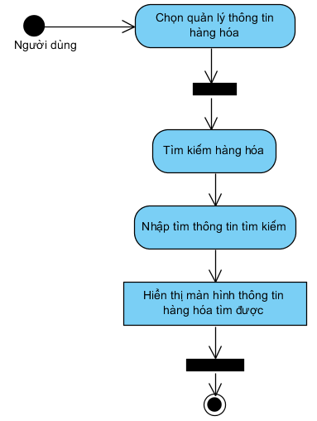

Hình ‑ Biểu đồ hoạt động quản lý thông tin hàng hóa

### Biểu đồ hoạt động quản lý bán hàng

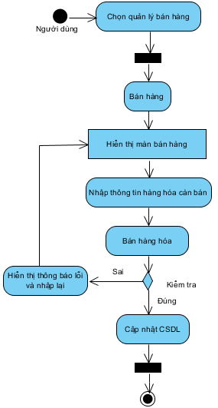

Hình ‑ Biểu đồ hoạt động quản lý bán hàng

### Biểu đồ hoạt động kiểm tra kho hàng

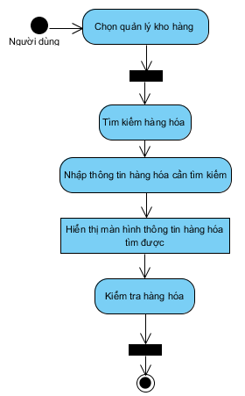

Hình ‑ Biểu đồ hoạt động kiểm tra hàng hóa

### Biểu đồ hoạt động quản lý báo cáo

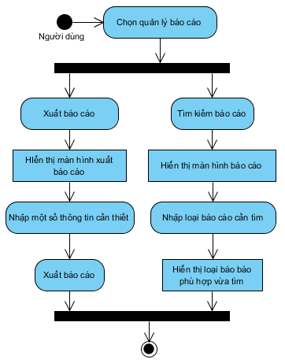

Hình ‑ Biểu đồ hoạt động quản lý báo cáo

## Biểu đồ lớp

### Xác định lớp thực thể

* + **Thực thể users**

Lớp thực thể users dùng để quản lý tài khoản của quản trị viên và người dùng. Tài khoản này sẽ được phân quyền để phù hợp với từng chức năng mà người dùng có thể sử dụng. Lớp này gồm các thuộc tính sau:

| **STT** | **Thuộc tính** | **Kiểu dữ liệu** | **Ý nghĩa** |
| --- | --- | --- | --- |
| 1 | id | Integer | Là thuộc tính khóa chính |
| 2 | name | String | Thuộc tính chỉ định tên người dùng |
| 3 | email | String | Email của người dùng |
| 4 | phone | String | Số điện thoại của người dùng |
| 5 | password | String | Mật khẩu của người dùng |
| 6 | birth | Date | Ngày, tháng năm sinh của người dùng |
| 7 | gender | Bit | Giới tính của người dùng |
| 8 | adress | String | Địa chỉ của người dùng |
| 9 | user_code | String | Code của người dùng |
| 10 | role | Integer | Quyền hạn của người dùng |
| 11 | create_at | Timestamp | Thời gian tạo mới bản ghi mới |
| 12 | update_at | Timestamp | Thời gian gần nhất bản ghi được cập nhật |

Bảng 3‑17 Bảng thực thể users

* + **Thực thể warehouses**

Lớp thực thể warehouses dùng để quản lý kho hàng của người dùng. Kho hàng sẽ được thiết kế để phù hợp với quyền hạn của từng người dùng. Lớp này gồm các thuộc tính sau:

| **STT** | **Thuộc tính** | **Kiểu dữ liệu** | **Ý nghĩa** |
| --- | --- | --- | --- |
| 1 | id | Integer | Là thuộc tính khóa chính |
| 2 | total_count | Ingeger | Tổng số lượng sản phẩm trong kho hàng |
| 3 | total_money | Float | Tổng số lượng tiền hàng trong kho hàng |
| 4 | user_id | Integer | Khóa phụ chỉ người dùng. Liên kết với lớp thực thể users. Một kho hàng chỉ tương ứng với một người dùng ngoại trừ quản trị viên. |
| 5 | create_at | Timestamp | Thời gian tạo mới bản ghi mới |
| 6 | update_at | Timestamp | Thời gian gần nhất bản ghi được cập nhật |

Bảng 3‑18 Bảng thực thể warehouses

* + **Thực thể categories**

Lớp thực thể categories dùng để quản lý lọai hàng hóa cho quản trị viên. Được thiết kế tổng quát nhầ và gồm các thuộc tính sau:

| **STT** | **Thuộc tính** | **Kiểu dữ liệu** | **Ý nghĩa** |
| --- | --- | --- | --- |
| 1 | id | Integer | Là thuộc tính khóa chính |
| 2 | name | String | Tên loại hàng hóa |
| 3 | create_at | Timestamp | Thời gian tạo mới bản ghi mới |
| 4 | update_at | Timestamp | Thời gian gần nhất bản ghi được cập nhật |

Bảng 3‑19 Bảng thực thể categories

* + **Thực thể products**

Lớp thực thể products dùng để quản lý hàng hóa cho quản trị viên và người dùng, bao gồm các thuộc tính sau:

| **STT** | **Thuộc tính** | **Kiểu dữ liệu** | **Ý nghĩa** |
| --- | --- | --- | --- |
| 1 | id | Integer | Là thuộc tính khóa chính |
| 2 | name | String | Tên hàng hóa |
| 3 | tag | String | Từ khóa tìm kiếm hàng hóa |
| 4 | product_code | String | Code của hàng hóa |
| 5 | description | String | Miêu tả hàng hóa |
| 6 | stop_providing | Bit | Khóa biểu thị việc hàng hóa bị ngừng cung cấp |
| 7 | category_id | Integer | Khóa phụ chỉ loại hàng hóa. Liên kết với lớp thực thể categories. Một sản phẩm chỉ tương ứng với một loại hàng hóa. |
| 8 | create_at | Timestamp | Thời gian tạo mới bản ghi mới |
| 9 | update_at | Timestamp | Thời gian gần nhất bản ghi được cập nhật |

Bảng 3‑20 Bảng thực thể products

* + **Thực thể product_warehouses**

Lớp thực thể product_warehouses dùng để quản lý hàng hóa cho người dùng trong kho hàng của họ, bao gồm các thuộc tính sau:

|  |  |  |  |
| --- | --- | --- | --- |
| **STT** | **Thuộc tính** | **Kiểu dữ liệu** | **Ý nghĩa** |
| 1 | id | Integer | Là thuộc tính khóa chính |
| 2 | count | Integer | Số lượng hàng hóa trong kho hàng |
| 3 | price_origin | Float | Giá tiền nhập hàng hóa |
| 4 | price_sale | Float | Giá tiền bán hàng hóa |
| 5 | mfg | Datetime | Ngày sản xuất hàng hóa |
| 6 | exp | Datetime | Ngày hết hạn hàng hóa |
| 7 | warehouse_id | Integer | Khóa phụ chỉ kho hàng. Liên kết với lớp thực thể warehouses. Một sản phẩm trong kho chỉ tương ứng với một kho hàng. |
| 8 | product_id | Integer | Khóa phụ chỉ hàng hóa. Liên kết với lớp thực thể products. Một sản phẩm trong kho chỉ tương ứng với một hàng hóa. |
| 9 | create_at | Timestamp | Thời gian tạo mới bản ghi mới |
| 10 | update_at | Timestamp | Thời gian gần nhất bản ghi được cập nhật |

Bảng 3‑21 Bảng thực thể product_warehouses

* + **Thực thể histories**

Lớp thực thể histories giúp người dùng quản lý lịch sử nhập hàng vào kho hàng của họ, bao gồm các thuộc tính sau:

| **STT** | **Thuộc tính** | **Kiểu dữ liệu** | **Ý nghĩa** |
| --- | --- | --- | --- |
| 1 | id | Integer | Là thuộc tính khóa chính |
| 2 | count | Integer | Số lượng hàng hóa nhập |
| 3 | price | Float | Giá tiền nhập hàng hóa |
| 4 | warehouse_id | Integer | Khóa phụ chỉ kho hàng. Liên kết với lớp thực thể warehouses. Một lịch sử nhập hàng chỉ tương ứng với một kho hàng. |
| 5 | product_id | Integer | Khóa phụ chỉ hàng hóa. Liên kết với lớp thực thể products. Một lịch sử nhập hàng chỉ tương ứng với một hàng hóa. |
| 6 | create_at | Timestamp | Thời gian tạo mới bản ghi mới |
| 7 | update_at | Timestamp | Thời gian gần nhất bản ghi được cập nhật |

Bảng 3‑22 Bảng thực thể histories

* + **Thực thể partners**

Lớp thực thể partners giúp lưu trữ những nhà phân phối bán hàng của người sử dụng cũng như các nhà phân phối mà người dùng từng nhập hàng về bán, bao gồm các thuộc tính sau:

| **STT** | **Thuộc tính** | **Kiểu dữ liệu** | **Ý nghĩa** |
| --- | --- | --- | --- |
| 1 | id | Integer | Là thuộc tính khóa chính |
| 2 | total_money | Float | Tổng số tiền đã giao dịch |
| 3 | vip_user | Integer | Khóa phụ chỉ người dùng. Liên kết với lớp thực thể users. Một cộng sự trong cặp tương ứng với một người dùng. |
| 4 | ctv_user | Integer | Khóa phụ chỉ người dùng. Liên kết với lớp thực thể users. Một cộng sự trong cặp tương ứng với một người dùng. |
| 5 | create_at | Timestamp | Thời gian tạo mới bản ghi mới |
| 6 | update_at | Timestamp | Thời gian gần nhất bản ghi được cập nhật |

Bảng 3‑23 Bảng thực thể partners

* + **Thực thể bills**

Lớp thực thể bills giúp lưu trữ những hóa đơn xuất hàng của người dùng cho các nhà phân phối, bao gồm các thuộc tính sau:

| **STT** | **Thuộc tính** | **Kiểu dữ liệu** | **Ý nghĩa** |
| --- | --- | --- | --- |
| 1 | id | Integer | Là thuộc tính khóa chính |
| 2 | confirmed | Bit | Xác nhận của người xuất hàng |
| 3 | description | String | Miêu tả xuất hàng |
| 4 | from_user_id | Integer | Khóa phụ chỉ người dùng. Liên kết với lớp thực thể users. Một hóa đơn nhập tương ứng với một người dùng xuất hàng. |
| 5 | to_user_id | Integer | Khóa phụ chỉ người dùng. Liên kết với lớp thực thể users. Một hóa đơn nhập tương ứng với một người dùng nhập hàng. |
| 6 | create_at | Timestamp | Thời gian tạo mới bản ghi mới |
| 7 | update_at | Timestamp | Thời gian gần nhất bản ghi được cập nhật |

Bảng 3‑24 Bảng thực thể bills

* + **Thực thể sells**

Lớp thực thể sells giúp lưu trữ những hóa đơn bán hàng của người dùng cho người sửa dụng mua trực tiếp, bao gồm các thuộc tính sau:

| **STT** | **Thuộc tính** | **Kiểu dữ liệu** | **Ý nghĩa** |
| --- | --- | --- | --- |
| 1 | id | Integer | Là thuộc tính khóa chính |
| 2 | total_count | Integer | Tổng số lượng hàng mua |
| 3 | total_money | Float | Tổng số lượng tiền thanh toán |
| 4 | description | String | Miêu tả bán hàng |
| 5 | from | Integer | Khóa phụ chỉ người dùng. Liên kết với lớp thực thể users. Một hóa đơn bán tương ứng với một người bán hàng. |
| 6 | create_at | Timestamp | Thời gian tạo mới bản ghi mới |
| 7 | update_at | Timestamp | Thời gian gần nhất bản ghi được cập nhật |

Bảng 3‑25 Bảng thực thể sells

* + **Thực thể details**

Lớp thực thể details giúp lưu trữ những chi tiết hàng hóa xuất hàng, nhập hàng của các loại hóa đơn, bao gồm các thuộc tính sau:

| **STT** | **Thuộc tính** | **Kiểu dữ liệu** | **Ý nghĩa** |
| --- | --- | --- | --- |
| 1 | id | Integer | Là thuộc tính khóa chính |
| 2 | count | Integer | Số lượng hàng mua |
| 3 | price | Float | Số tiền thanh toán |
| 4 | ref_detail_id | Integer | Id của bảng hóa đơn liên kết |
| 5 | ref_detail_type | String | Tên của bảng hóa đơn liên kết |
| 6 | product_id | Integer | Khóa phụ chỉ hàng hóa. Liên kết với lớp thực thể products. Một chi tiết hóa đơn chỉ tương ứng với một hàng hóa. |
| 7 | create_at | Timestamp | Thời gian tạo mới bản ghi mới |
| 8 | update_at | Timestamp | Thời gian gần nhất bản ghi được cập nhật |

Bảng 3‑26 Bảng thực thể details

* + **Thực thể images**

Lớp thực thể images giúp lưu trữ hình ảnh, bao gồm các thuộc tính sau:

| **STT** | **Thuộc tính** | **Kiểu dữ liệu** | **Ý nghĩa** |
| --- | --- | --- | --- |
| 1 | id | Integer | Là thuộc tính khóa chính |
| 2 | image | String | Hình ảnh của bảng |
| 3 | ref_image_id | Integer | Id của bảng liên kết |
| 4 | ref_image_type | String | Tên của bảng liên kết |
| 5 | create_at | Timestamp | Thời gian tạo mới bản ghi mới |
| 6 | update_at | Timestamp | Thời gian gần nhất bản ghi được cập nhật |

Bảng 3‑28 Bảng thực thể images

* + **Thực thể otps**

Lớp thực thể otps giúp lưu trữ otp để xác thực một số chức năng, bao gồm các thuộc tính sau:

| **STT** | **Thuộc tính** | **Kiểu dữ liệu** | **Ý nghĩa** |
| --- | --- | --- | --- |
| 1 | id | Integer | Là thuộc tính khóa chính |
| 2 | otps | String | Chuỗi otps |
| 3 | otp_type | Integer | Loại hình sử dụng otp |
| 4 | user_id | Integer | Khóa phụ chỉ người dùng. Liên kết với lớp thực thể users. Một chuỗi otp tương ứng với một người sử dụng. |
| 5 | create_at | Timestamp | Thời gian tạo mới bản ghi mới |
| 6 | update_at | Timestamp | Thời gian gần nhất bản ghi được cập nhật |

Bảng 3‑28 Bảng thực thể otps

* + **Thực thể notifications**

Lớp thực thể notifications giúp lưu trữ những tin nhắn, thông báo đến người dùng, bao gồm các thuộc tính sau:

| **STT** | **Thuộc tính** | **Kiểu dữ liệu** | **Ý nghĩa** |
| --- | --- | --- | --- |
| 1 | id | Integer | Là thuộc tính khóa chính |
| 2 | content | String | Nội dung thông báo |
| 3 | to_user_id | Integer | Khóa phụ chỉ người dùng. Liên kết với lớp thực thể users. Một thông báo tương ứng với một người sử dụng. |
| 4 | create_at | Timestamp | Thời gian tạo mới bản ghi mới |
| 5 | update_at | Timestamp | Thời gian gần nhất bản ghi được cập nhật |

Bảng 3‑29 Bảng thực thể notifications

### Biểu đồ lớp

Biểu đồ lớp tổng quát của hệ thống được biểu diễn ở PHỤ LỤC 2

## Biểu đồ tuần tự

### Biểu đồ tuần tự đăng ký tài khoản

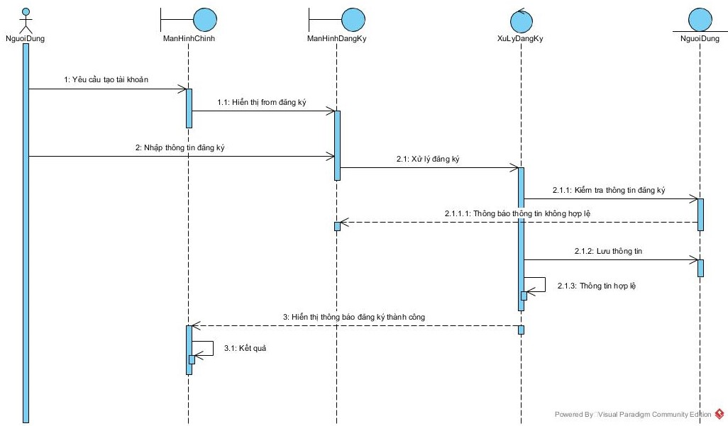

Hình ‑ Biểu đồ tuần tự đăng ký tài khoản

### Biểu đồ tuần tự đăng nhập hệ thống

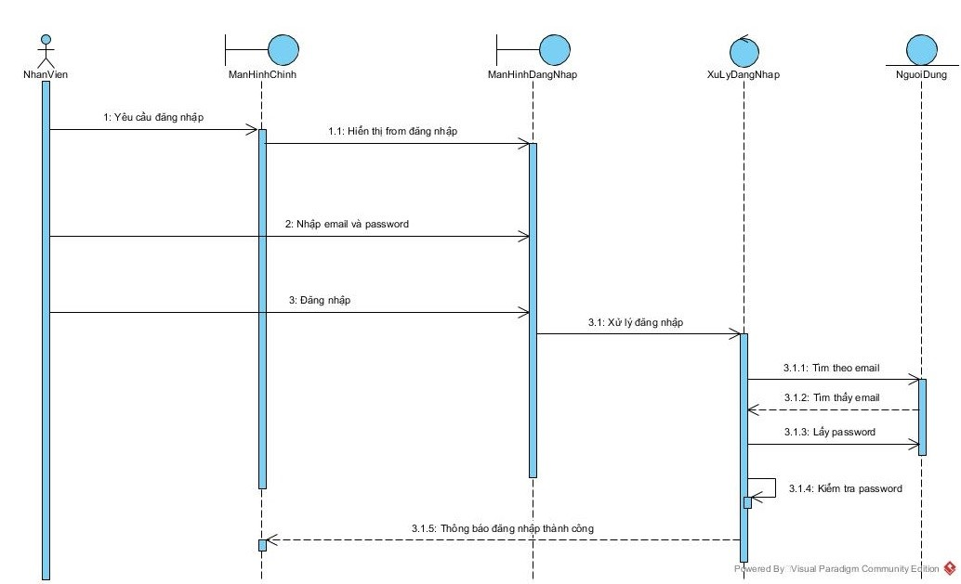

Hình ‑ Biểu đồ tuần tự đăng nhập hệ thống

### Biểu đồ tuần tự quản lý người dùng

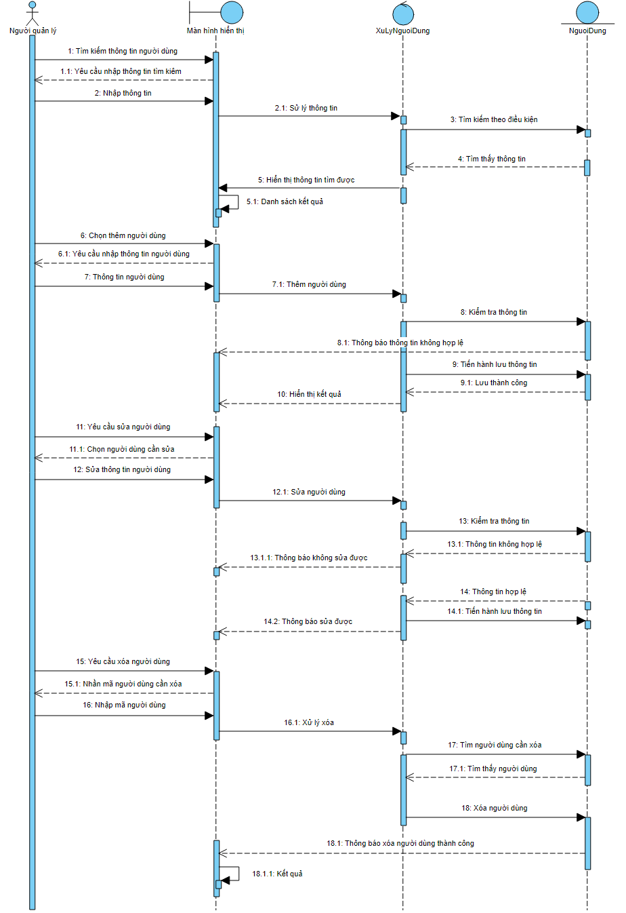

Hình ‑ Biểu đồ tuần tự quản lý người dùng

### Biểu đồ tuần tự quản lý hàng hóa

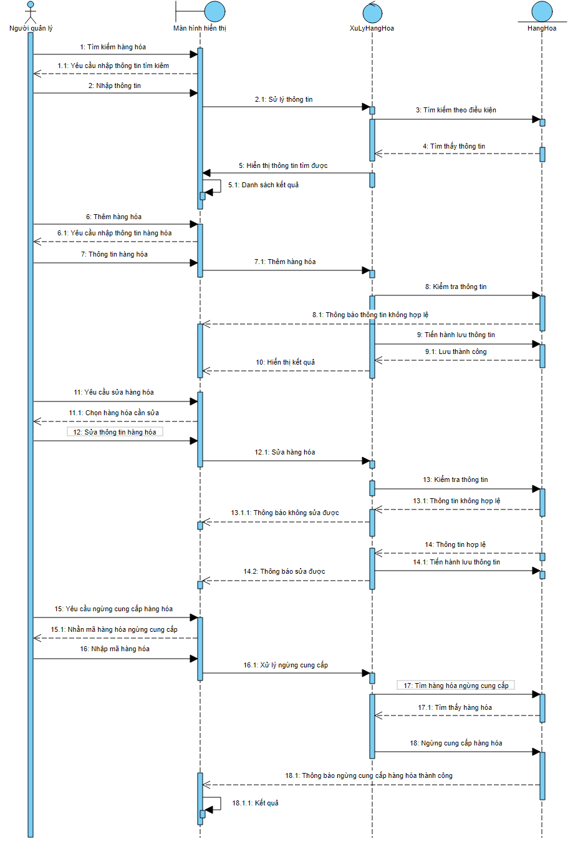

Hình ‑ Biểu đồ tuần tự quản lý hàng hóa

### Biểu đồ tuần tự quản lý hàng tồn đọng và xuất nhập dữ liêu

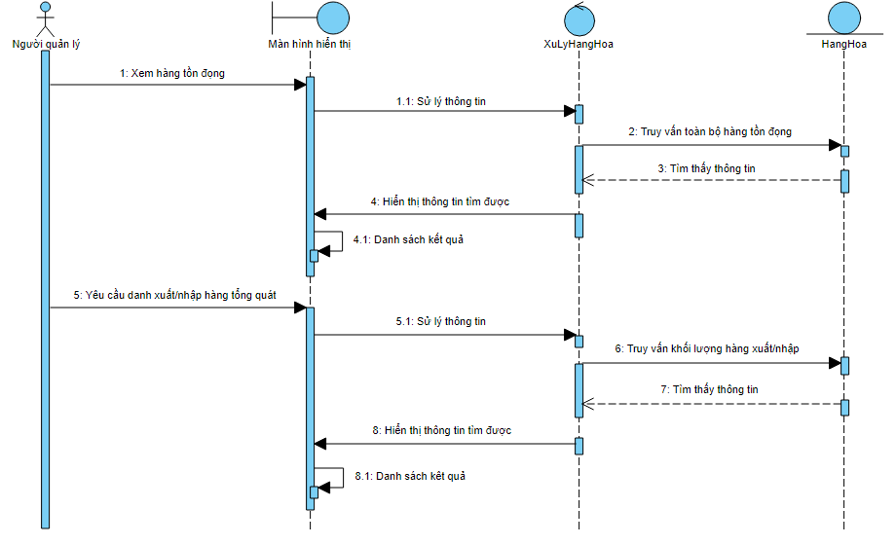

Hình ‑ Biểu đồ tuần tự quản lý hàng tồn đọng và xuất nhập dữ liệu

### Biểu đồ tuần tự quản lý kho hàng

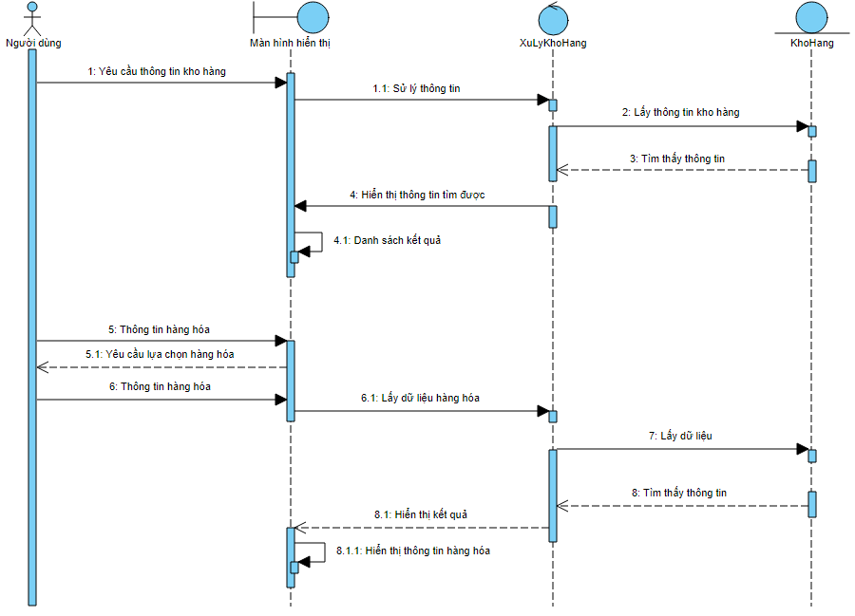

Hình ‑ Biểu đồ tuần tự quản lý kho hàng

### Biểu đồ tuần tự quản lý xuất, nhập hàng và bán lẻ

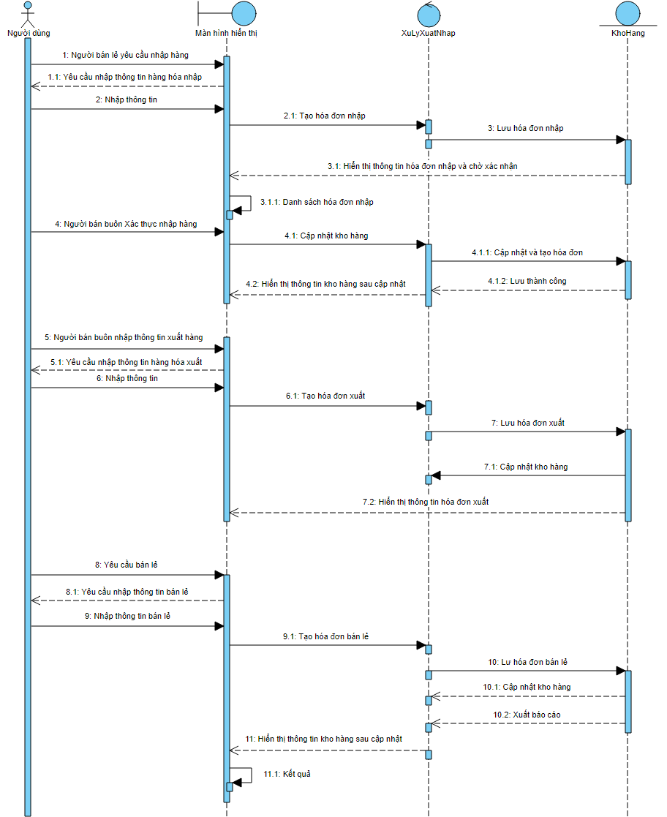

Hình ‑ Biểu đồ tuần tự quản lý xuất, nhập hàng và bán lẻ

## Biểu đồ thực thể quan hệ

Biểu đồ thực thể quan hệ được miêu tả trong PHỤ LỤC 3

## Kết chương

Sau khi phân tích và đặc tả chi tiết các yêu cầu, nhóm làm đồ án tốt nghiệp tiến hành xây dựng module sử dụng ngôn ngữ UML để thiết kế hệ thống. Nhóm làm đồ án tốt nghiệp đã sử dụng công cụ Visual Diagram để thực hiện vẽ các biểu đồ cần thiết giúp cho việc thiết kế hệ thống một cách chính xác và chuẩn theo yêu cầu.

# KẾT QUẢ CÀI ĐẶT, THỬ NGHIỆM HOẶC KẾT QUẢ NGHIÊN CỨU

## Hình ảnh kết quả của trang web

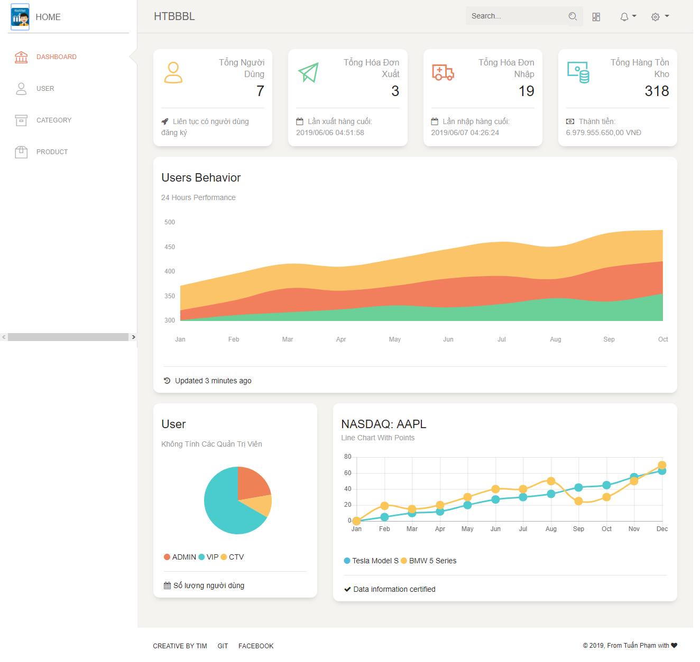

Hình ‑ Trang chủ quản trị

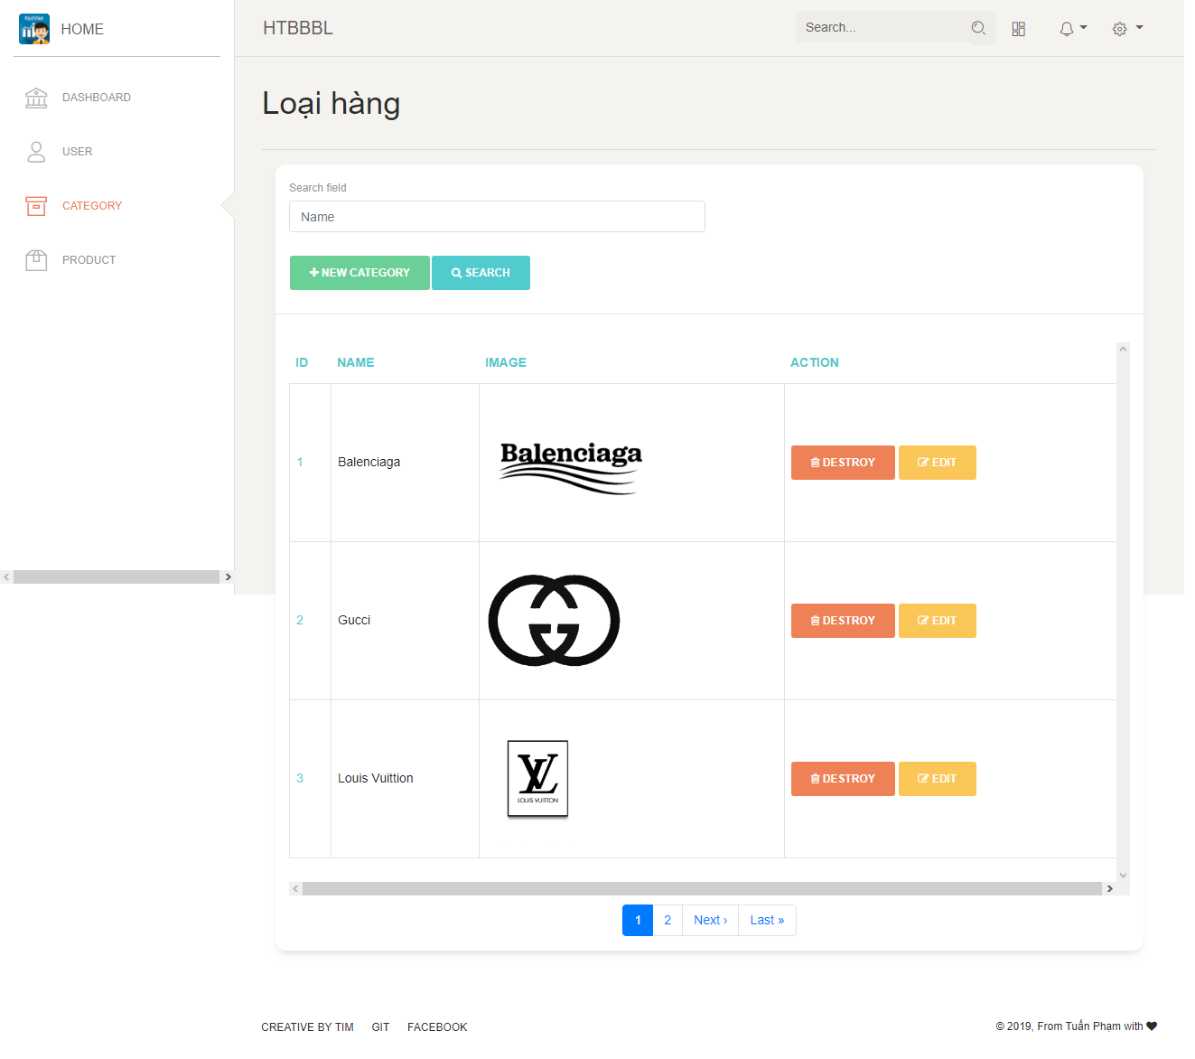

Hình ‑ Trang quản trị thêm mới loại hàng hóa

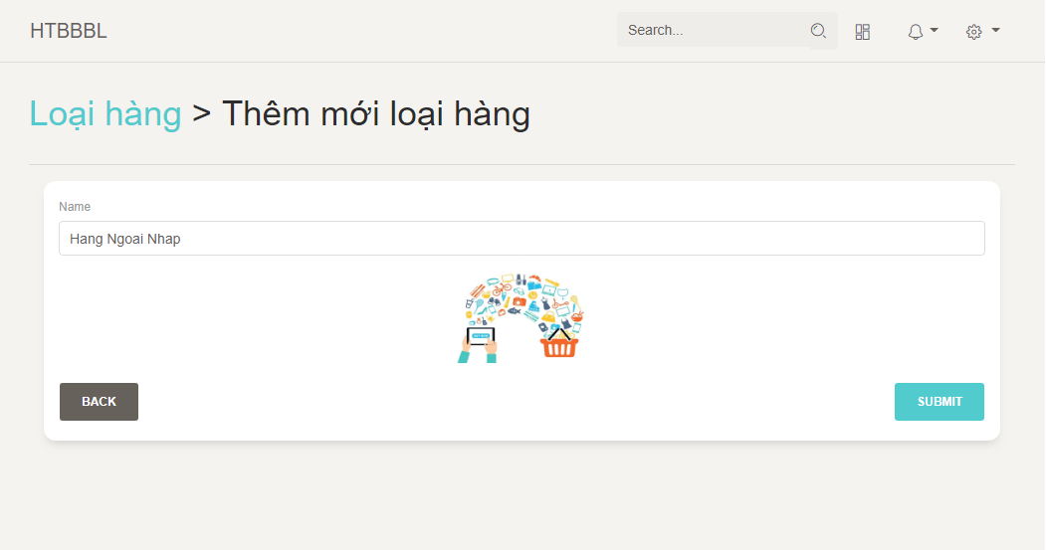

Hình ‑ Thêm mới loại hàng hóa

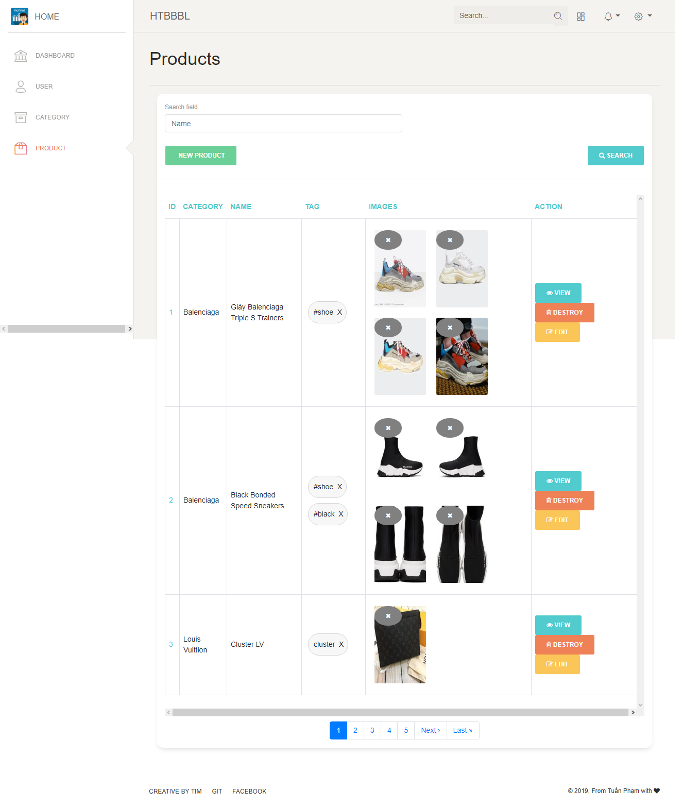

Hình ‑ Trang quản trị hàng hóa

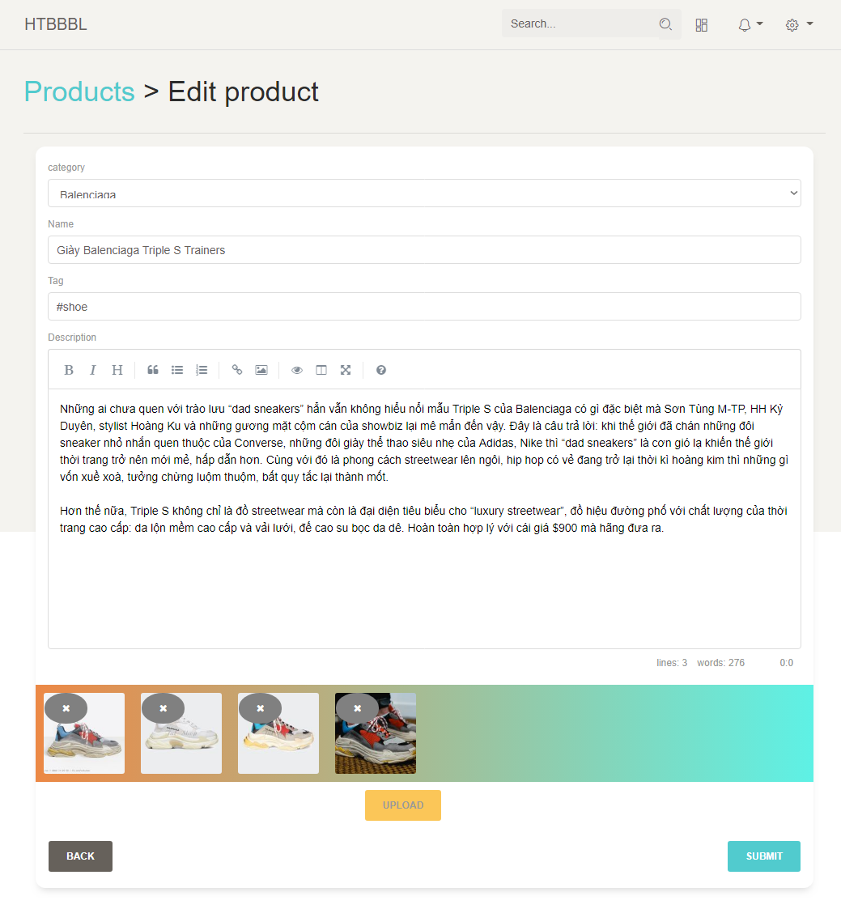

Hình ‑ Trang quản trị chỉnh sửa hàng hóa

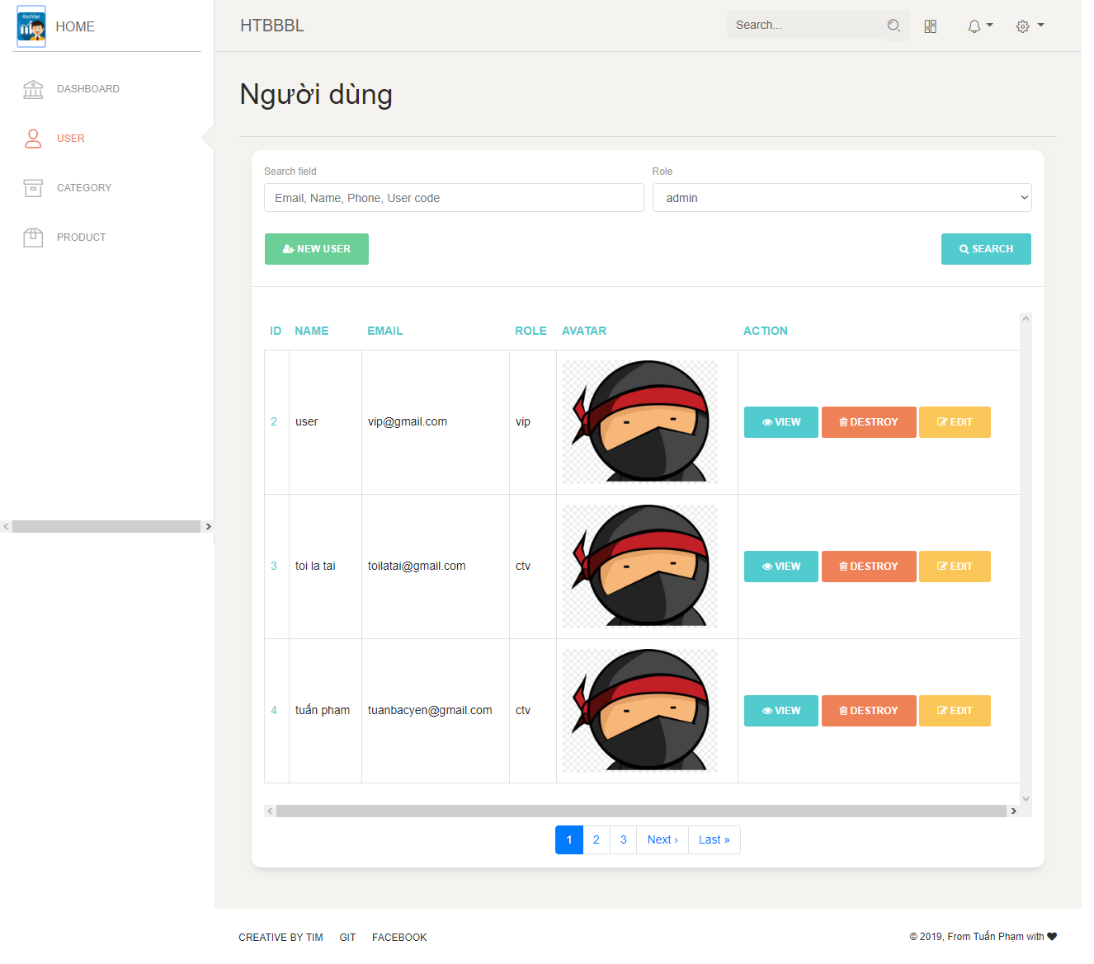

Hình ‑ Trang quản trị người dùng

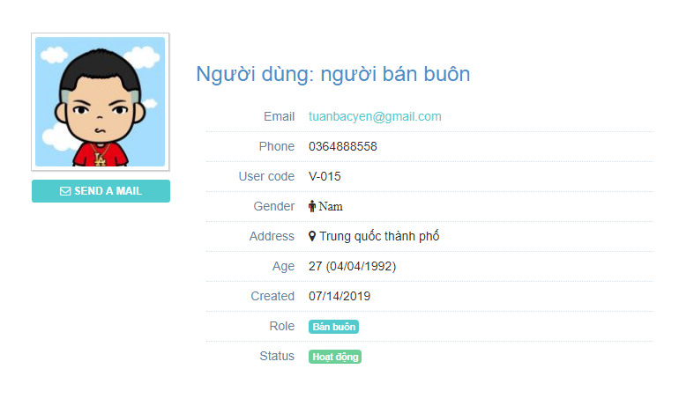

Hình ‑ Xem thông tin người dùng

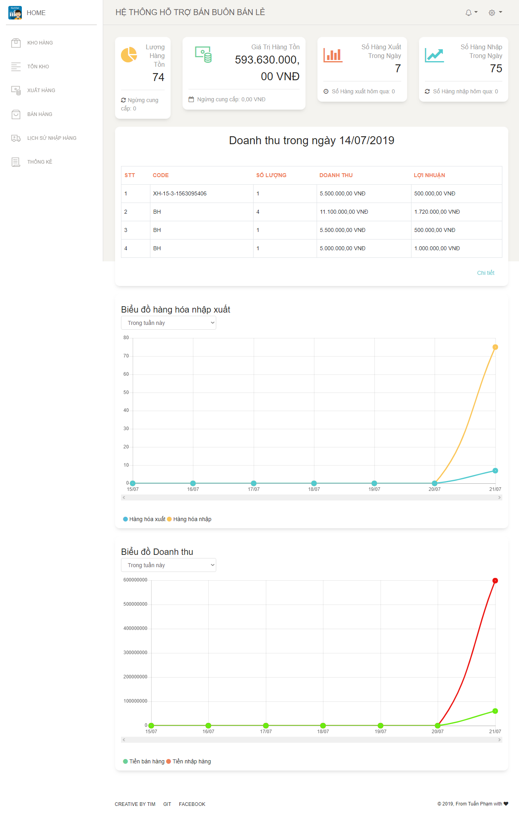

Hình ‑ Màn hình trang chủ người dùng

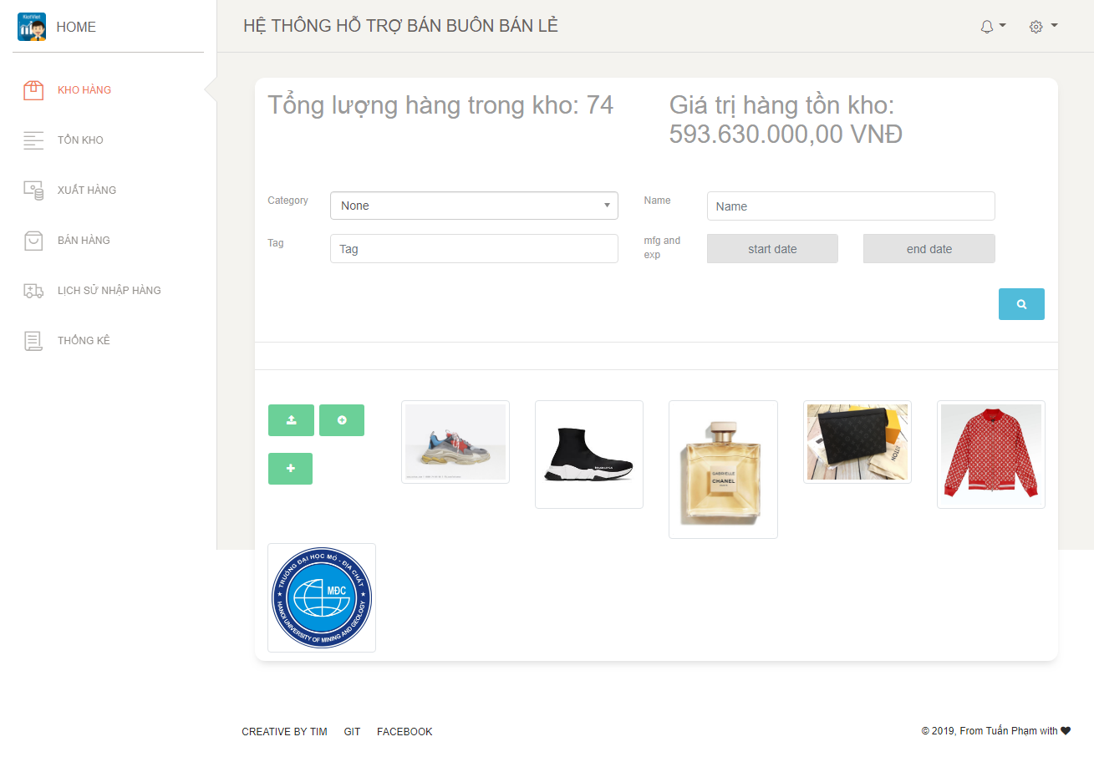

Hình ‑ Màn hình kho hàng của người dùng

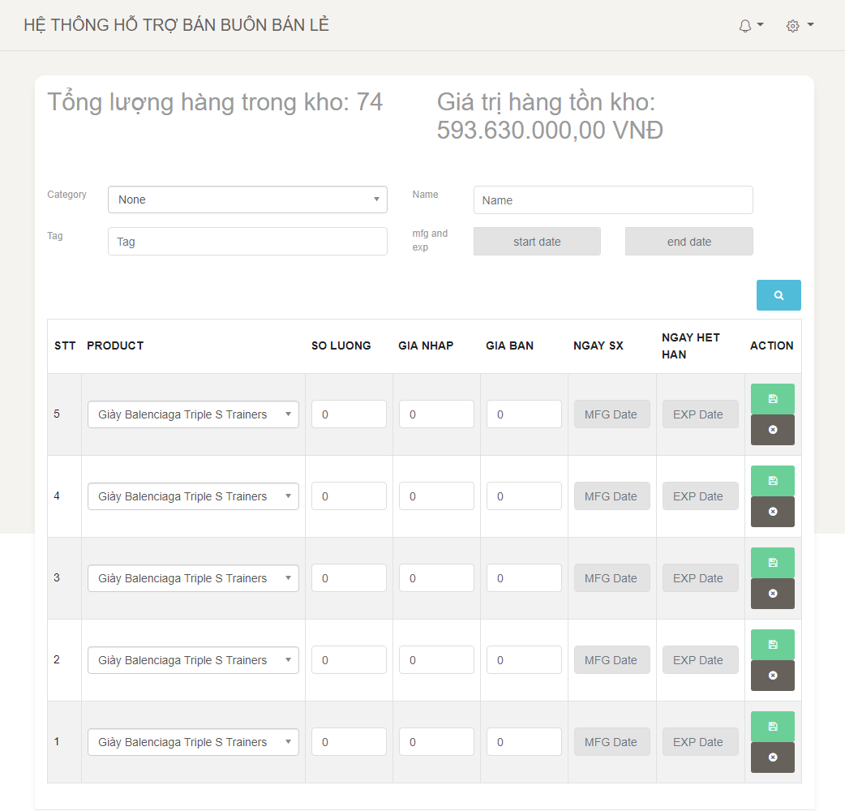

Hình ‑ Màn hình thêm hàng vào kho hàng

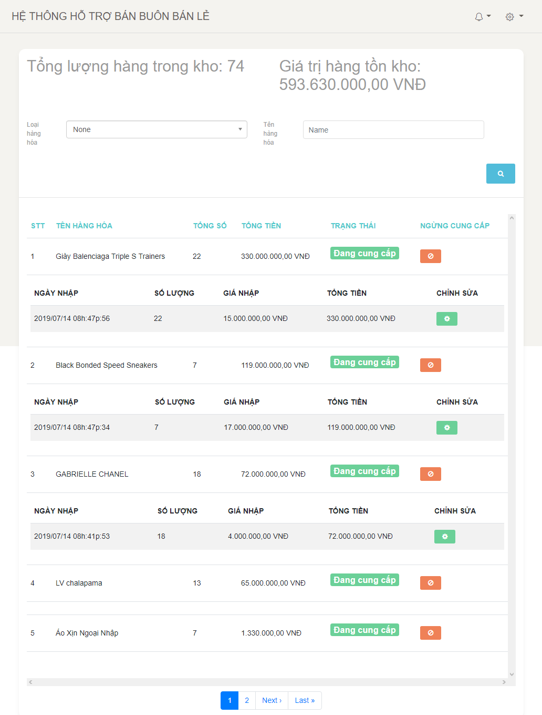

Hình ‑ Màn hình tồn kho

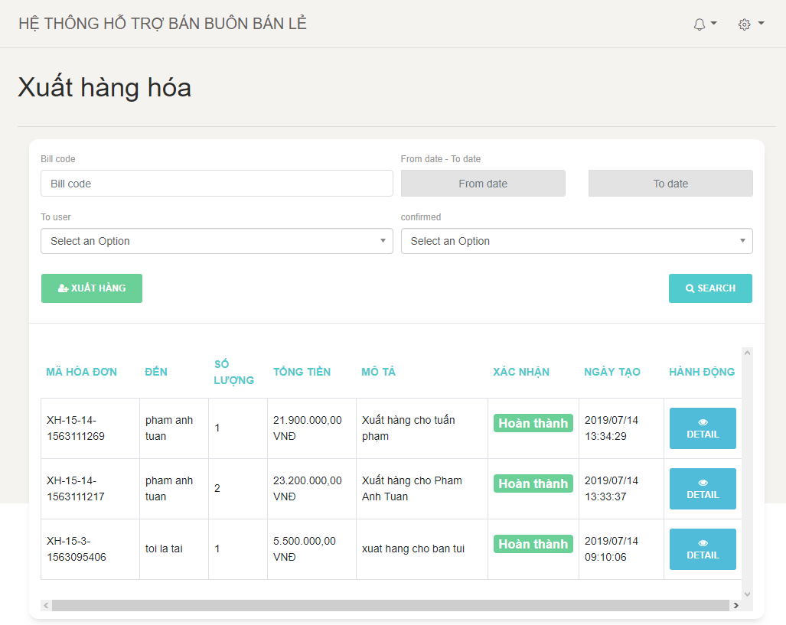

Hình ‑ Màn hình danh sách xuất hàng

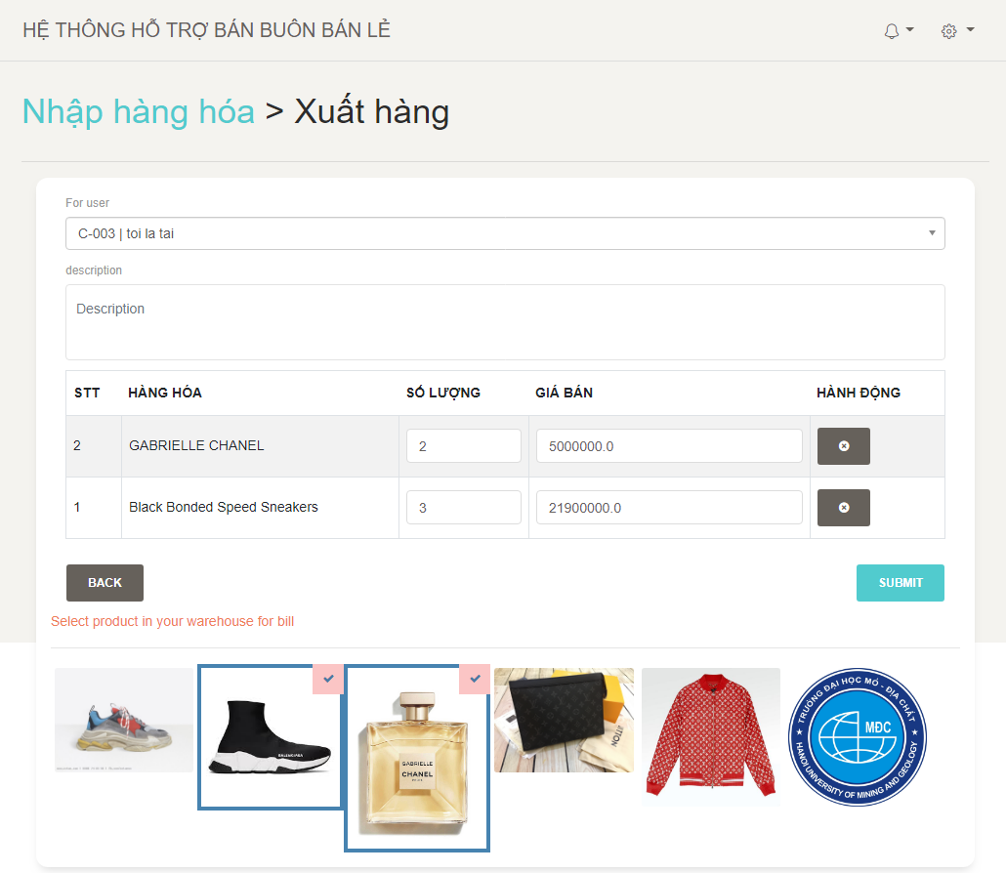

Hình ‑ Màn hình xuất/nhập hàng cho người dùng khác

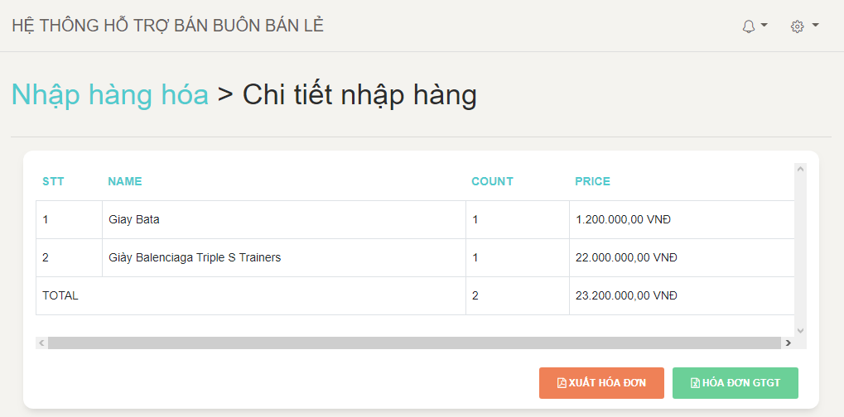

Hình ‑ Chi tiết xuất hàng

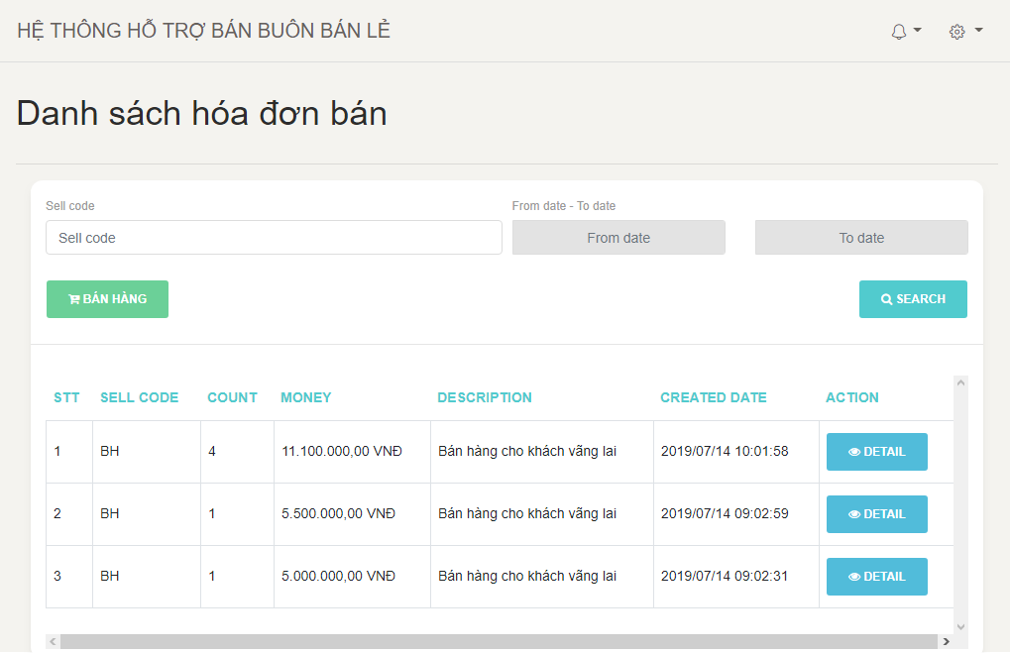

Hình ‑ Màn hình danh sách bán hàng

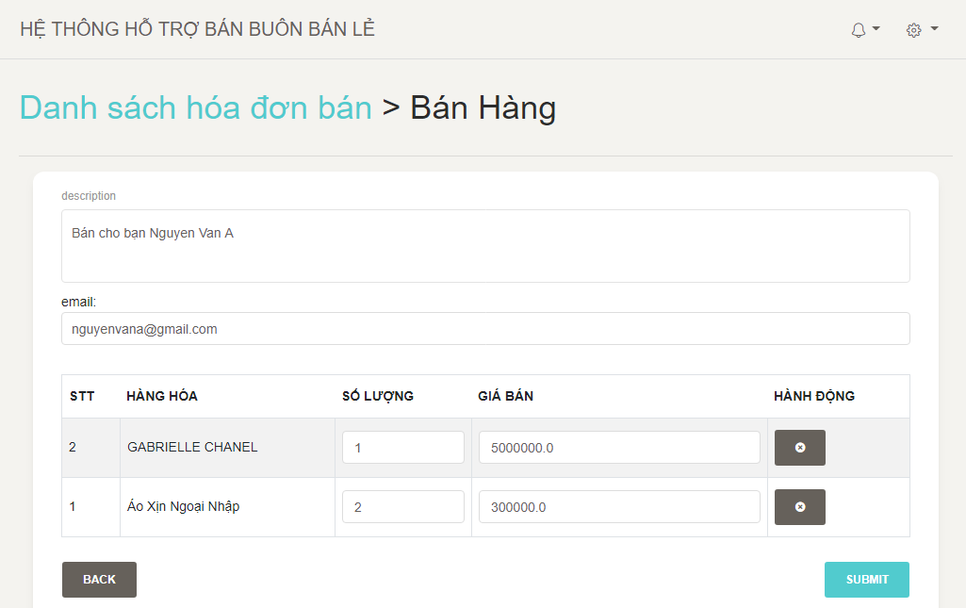

Hình ‑ Màn hình bán hàng

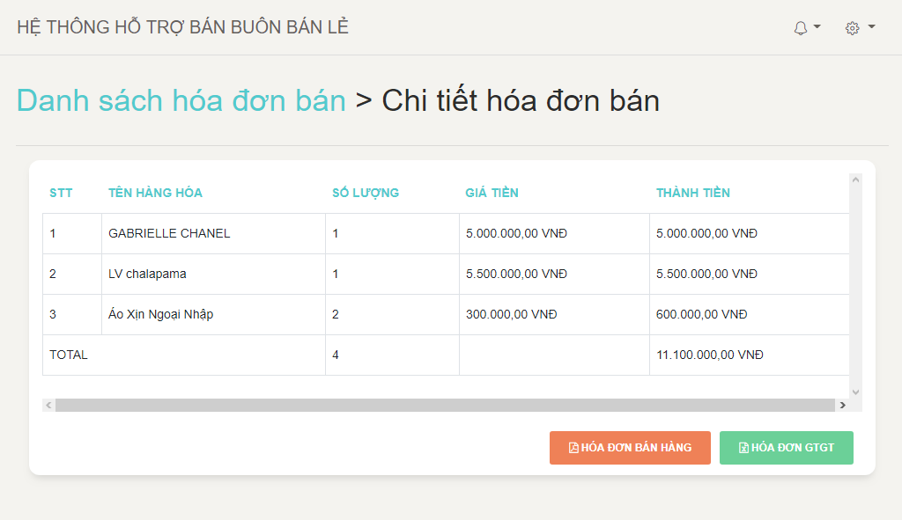

Hình ‑ Màn hình chi tiết hóa đơn bán hàng

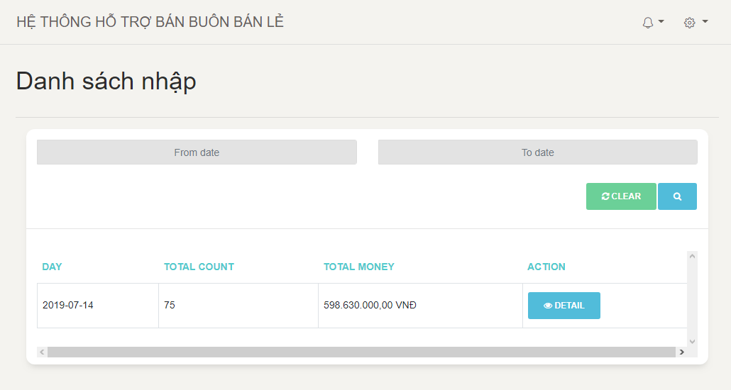

Hình ‑ Màn hình lịch sử nhập hàng

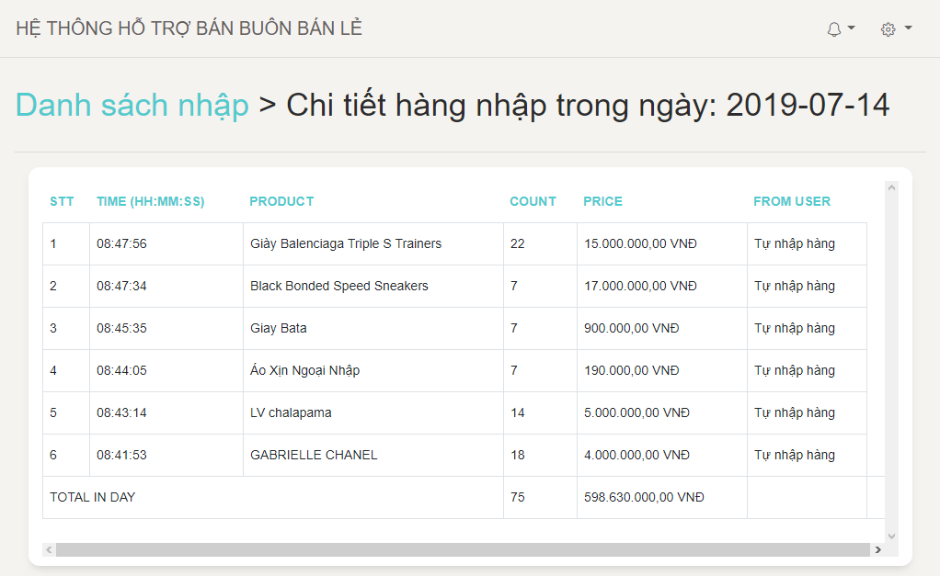

Hình ‑ Chi tiết lịch sử nhập hàng

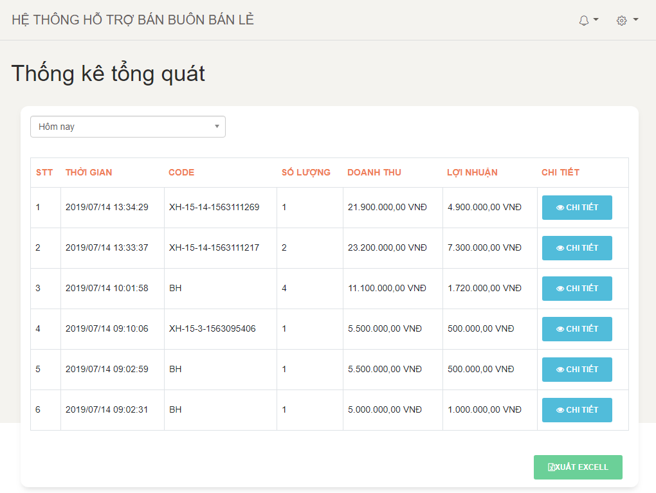

Hình ‑ Màn hình thống kê

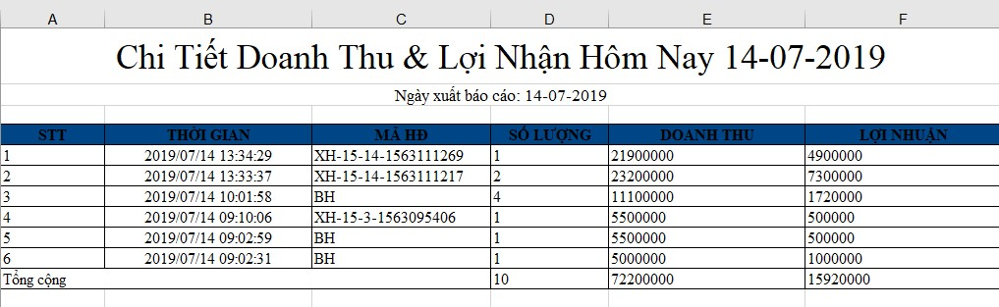

Hình ‑ Hóa doanh thu và lợi nhuận trong ngày

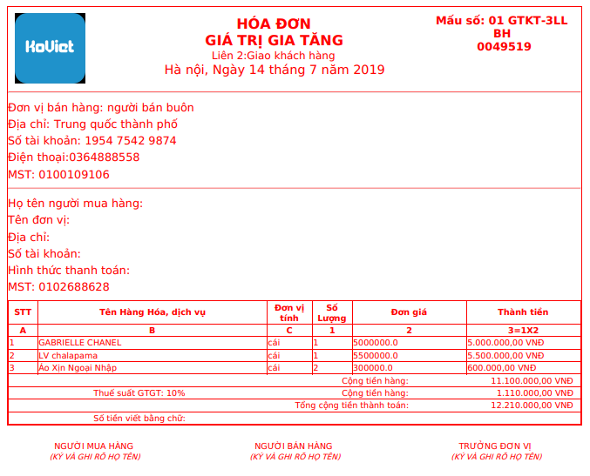

Hình ‑ Hóa đơn GTGT bán hàng

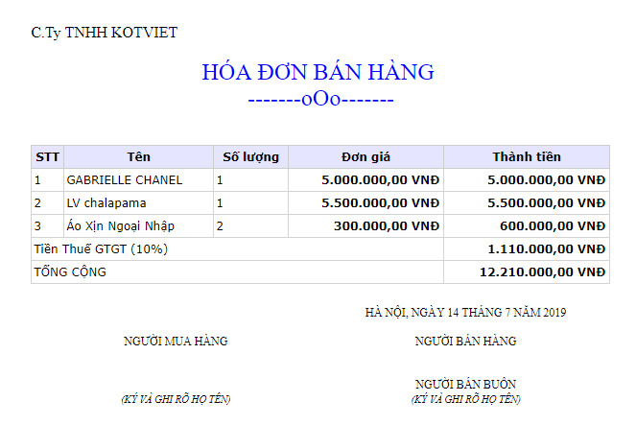

Hình ‑ Hóa đơn bán hàng

## Hình ảnh kết quả cài đặt của ứng dụng

### Ứng dụng dành cho người quản lý

|  |  |
| --- | --- |
| Hình ‑ Màn hình chính | Hình ‑ Màn hình hàng tồn kho |

|  |  |
| --- | --- |
| Hình ‑ Màn hình doanh số | Hình ‑ Màn hình đăng xuất |

### Ứng dụng dành cho người dùng

A

|  |  |
| --- | --- |
| Hình ‑ Màn hình đăng nhập | Hình ‑ Màn hình đăng ký |
| Hình ‑ Màn hình chính | Hình ‑ Màn hình kho hàng |
| Hình ‑ Màn hình bán hàng | Hình ‑ Màn hình hóa đơn |
| Hình ‑ Màn hình chọn loại mặt hàng | Hình ‑ Màn hình hàng hóa tồn kho |
| Hình ‑ Màn hình nhóm hàng | Hình ‑ Màn hình tạo mặt hàng |

# KẾT LUẬN VÀ HƯỚNG PHÁT TRIỂN

1. Kết luận

Năm 2019 là một năm mà các hệ thống IoT, các phần mềm hỗ trợ đang phát triển một cách nở rộ thì việc bán hàng cũng không nằm ngoài trào lưu đó. Hệ thống hỗ trợ bán buôn – bán lẻ luôn là một hệ thống hướng tới việc giảm thiểu sức người, giấy tờ, máy móc.

Do điều kiện thời gian, khuôn khổ một đồ án tốt nghiệp không thể bao quát được mọi vấn đề của một Hệ thống hỗ trợ bán buôn – bán lẻ nên đồ án chỉ giới hạn và xoay quanh một số tính năng chính mà một hệ thống bán hàng có.

Nhìn chung thì nhóm đã làm được một số kết quả như sau:

* Nêu được tầm quan trọng, ý nghĩa thiết thực của đề tài, mục tiêu cần thực hiện rồi từ đó khảo sát, tìm và đưa ra những hướng giải quyết , triển khai hệ thống đem lại giá trị cho nhà quản lí, người bán hàng và cả người dùng
* Nhóm đã có cơ hội vận dụng những kiến thức đã được học, thực hiện đầy đủ các công đoạn phát triển phần mềm, và vận dụng được tối đa năng lực bản thân, gia tăng khả năng làm việc nhóm, cải thiện khả năng tìm kiếm.
* Hệ thống sau khi hoàn thành mặc dù về mặt chức năng thì chưa thể đầy đủ như mong muốn vì giới hạn thời gian và nhân lực nhưng về cơ bản đáp ứng được yêu cầu ban đầu đề ra – một hệ thống cơ bản, dễ dùng, hiệu quả, giảm thiểu sức người.

1. Hướng phát triển

Hệ thống hỗ trợ bán buôn bán lẻ của nhóm em hứa hẹn sẽ giải quyết được nhiều bài toán cho cá nhân cũng như cho doanh nghiệp nhưng hệ thống hiện tại thì cần phải phát triển thêm nữa:

* Vì hạn chế về mặt nhân lực và thời gian nên chưa thể đầy đủ các tính năng mong muốn, hỗ trợ người dùng triệt để mà chỉ giới hạn ở một số tính năng cơ bản và thiết yếu. Nếu có sự đầu tư về mặt kinh phí, bổ sung nhân lực thì chắc chắn sản phẩm sẽ thêm phần hoàn thiện.
* Yếu tố tiếp theo ảnh hưởng đó chính là hệ thống có thể cập nhật để ngày càng phù hợp hơn với nhu cầu quản lý của từng doanh nghiệp.

# TÀI LIỆU THAM KHẢO

|  |  |
| --- | --- |
| [1] | visual-paradigm, "visual-paradigm.com," [Online]. Available: https://www.visual-paradigm.com/guide/uml-unified-modeling-language/what-is-uml/. |
| [2] | Wikipedia, "Ngôn ngữ mô hình hóa thống nhất," [Online]. Available: https://vi.wikipedia.org/wiki/Ngôn_ngữ_mô_hình_hóa_thống_nhất. |
| [3] | w3schools, "HTML5 Tutorial," [Online]. Available: https://www.w3schools.com/html/. |
| [4] | w3schools, "CSS Tutorial," [Online]. Available: https://www.w3schools.com/css/. |
| [5] | wikipedia, "Cơ sở dữ liệu," [Online]. Available: https://vi.wikipedia.org/wiki/Cơ_sở_dữ_liệu. |
| [6] | mysql, "What is MySQL?," [Online]. Available: https://dev.mysql.com/doc/refman/8.0/en/what-is-mysql.html. |
| [7] | ruby-lang, "Ruby is...," [Online]. Available: https://www.ruby-lang.org/. |
| [8] | FAQ, "The Ruby Language FAQ," [Online]. Available: https://ruby-doc.org/docs/ruby-doc-bundle/FAQ/FAQ.html. |
| [9] | rubyonrails, "Rails," [Online]. Available: https://rubyonrails.org. |
| [10] | oreilly, "What Is React Native?," [Online]. Available: https://www.oreilly.com/library/view/learning-react-native/9781491929049/ch01.html. |

# PHỤ LỤC

PHỤ LỤC 1 Biểu đồ Usecase tổng quát

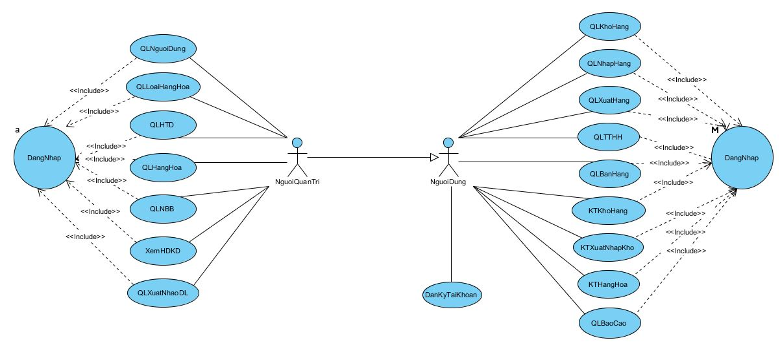

PHỤ LỤC 2 Biểu đồ lớp tổng quát của hệ thống

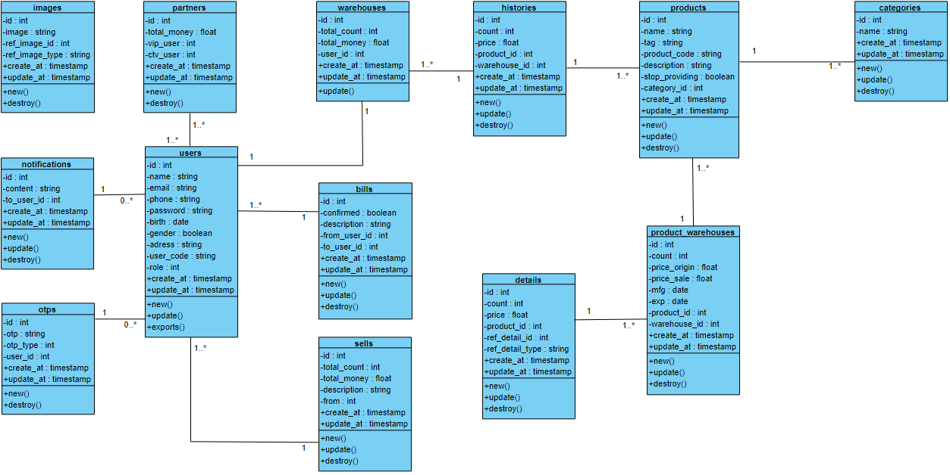

PHỤ LỤC 3 Biểu đồ thực thể quan hệ của hệ thống

